CAPÍTULO 5. API REST
5.1 Introducción
La API REST constituye el mecanismo de comunicación entre el Frontend y el Backend de YENJO 1.0. Su función dentro de la arquitectura es recibir las solicitudes provenientes de la aplicación, dirigirlas hacia los componentes correspondientes del Backend y retornar las respuestas generadas durante el procesamiento. Esta organización permite mantener una separación entre la interfaz de usuario, la lógica del Backend y la gestión de los datos.
De acuerdo con la arquitectura definida para YENJO 1.0, el Frontend no realiza consultas directas a la base de datos MySQL, sino que utiliza la API REST como mecanismo de comunicación con el Backend. Dentro de este flujo participan los componentes Controllers, Services, Models, Middleware y Config, cada uno con responsabilidades específicas.
En esta etapa de implementación se inicia la construcción física de la API REST mediante el directorio backend/api/. El Plan General establece para esta actividad la implementación progresiva de los endpoints correspondientes a autenticación, usuarios, servicios, disponibilidad, citas, pagos y dashboard.
Como primer resultado funcional se implementó un punto de entrada de la API mediante el archivo:
backend/
└── api/
└── index.php
Este archivo permite realizar una primera comprobación de funcionamiento de la API REST y establece la base sobre la cual posteriormente se incorporarán los diferentes recursos y endpoints de YENJO 1.0.
5.1.1 Resultado inicial
La API REST cuenta actualmente con un punto de entrada funcional que responde mediante formato JSON, permitiendo comprobar que Apache puede ejecutar correctamente el código PHP ubicado en el Backend.
5.2 Arquitectura de la API REST
La arquitectura de la API REST de YENJO 1.0 se establece como el mecanismo de comunicación entre el Frontend y los componentes internos del Backend. Esta organización mantiene la separación de responsabilidades definida durante la Fase 2 y permite que las solicitudes sean procesadas progresivamente hasta llegar a la capa de datos.

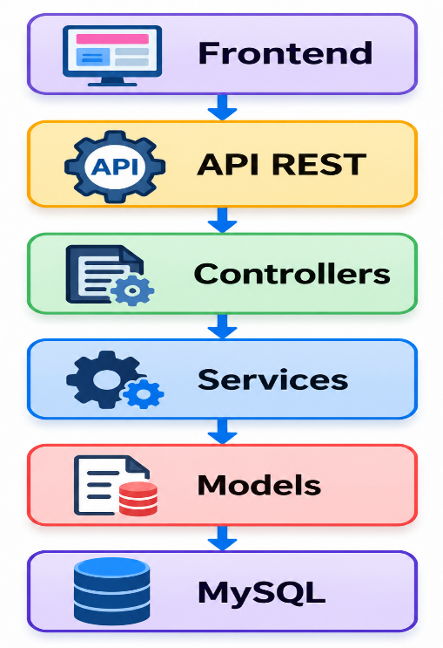
Figura 5.1 Flujo principal de procesamiento definido para YENJO 1.0

Cada componente cumple una responsabilidad dentro del proceso:
- Frontend: presenta la interfaz de YENJO 1.0 y genera las solicitudes de las funcionalidades.
- API REST: recibe las solicitudes provenientes del Frontend y las dirige hacia los componentes correspondientes.
- Controllers: reciben y gestionan las solicitudes relacionadas con las funcionalidades del sistema.
- Services: gestionan la lógica de las operaciones y coordinan las acciones necesarias.
- Models: representan y gestionan las operaciones relacionadas con la información del sistema.
- MySQL: proporciona el almacenamiento y persistencia de los datos.
Adicionalmente, la arquitectura contempla los componentes Middleware y Config como elementos de apoyo. Middleware interviene transversalmente en el procesamiento de las solicitudes para aplicar controles relacionados con autenticación, sesiones, validaciones y acceso, mientras que Config centraliza la configuración necesaria para el funcionamiento del Backend y la conexión con MySQL.
5.2.1 Flujo de comunicación
Cuando un usuario interactúa con el Frontend de YENJO 1.0, la solicitud no se dirige directamente hacia MySQL. El Frontend utiliza la API REST como punto de comunicación con el Backend. La API recibe la solicitud y la dirige hacia los Controllers correspondientes, que coordinan el procesamiento mediante Services y Models hasta llegar a la base de datos cuando la operación requiere consultar o modificar información.

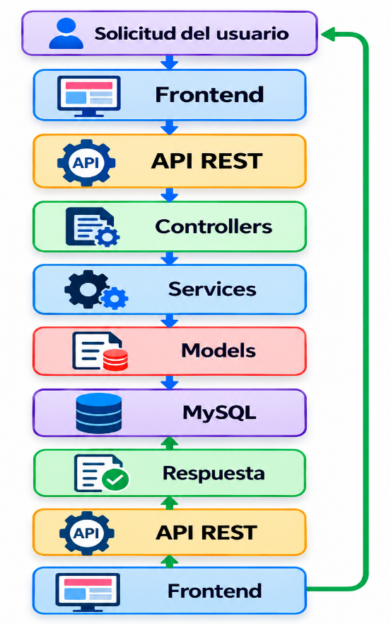
Figura 5.2 Flujo de la arquitectura

Esta estructura permite mantener una separación clara entre presentación, comunicación, procesamiento, gestión de información y persistencia de datos.
5.2.2 Correspondencia con la implementación
La arquitectura definida previamente ya establecía el directorio api/ como el espacio destinado a los recursos mediante los cuales el Backend expondrá los servicios de la API REST. Durante la implementación de la Fase 3, esta estructura comenzó a materializarse mediante el archivo backend/api/index.php.
5.3 Implementación del punto de entrada de la API REST
5.3.1 Archivo principal de la API
Se creó el archivo:
backend/
└── api/
└── index.php
Este archivo constituye el punto de entrada inicial de la API REST de YENJO 1.0. Su función en esta primera implementación es recibir la solicitud realizada al endpoint y devolver una respuesta en formato JSON.

El código implementado es:
<?php
header('Content-Type: application/json; charset=utf-8');
echo json_encode([
'mensaje' => 'API REST de YENJO 1.0 funcionando correctamente'
]);
5.3.2 Configuración de la respuesta
La instrucción:
header('Content-Type: application/json; charset=utf-8');
establece que la respuesta generada por el servidor será interpretada como contenido JSON y utilizará codificación UTF-8.
Posteriormente, mediante:
echo json_encode([
'mensaje' => 'API REST de YENJO 1.0 funcionando correctamente'
]);
se construye y envía una respuesta JSON al cliente.
El resultado obtenido mediante el navegador fue:
{"mensaje":"API REST de YENJO 1.0 funcionando correctamente"}
5.3.3 Endpoint inicial
El punto de acceso utilizado para realizar la prueba fue:
http://localhost/YENJO-1.0/backend/api/index.php
La prueba permitió comprobar que Apache está procesando correctamente el archivo PHP y que el endpoint responde con información en formato JSON.
Figura 5.3 Prueba del endpoint inicial de la API REST de YENJO 1.0
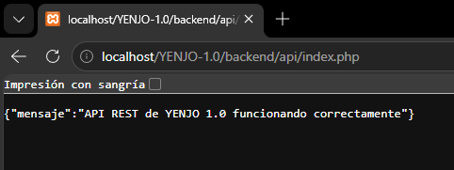

5.3.4 Resultado de la implementación
La implementación inicial permitió establecer la base funcional de la API REST de YENJO 1.0. En esta etapa, el endpoint funciona como punto de entrada y prueba inicial. Las operaciones específicas relacionadas con usuarios, citas, servicios, pagos y demás componentes serán incorporadas posteriormente mediante controladores, servicios y modelos.
5.4 Definición de los endpoints de YENJO 1.0
Una vez implementado y comprobado el punto de entrada inicial de la API REST, se establece la organización de los endpoints que permitirán posteriormente acceder a las funcionalidades principales de YENJO 1.0.
Los endpoints representan los puntos de acceso mediante los cuales el Frontend podrá realizar solicitudes al Backend para gestionar la información del sistema.
La organización inicial contempla los siguientes grupos funcionales:
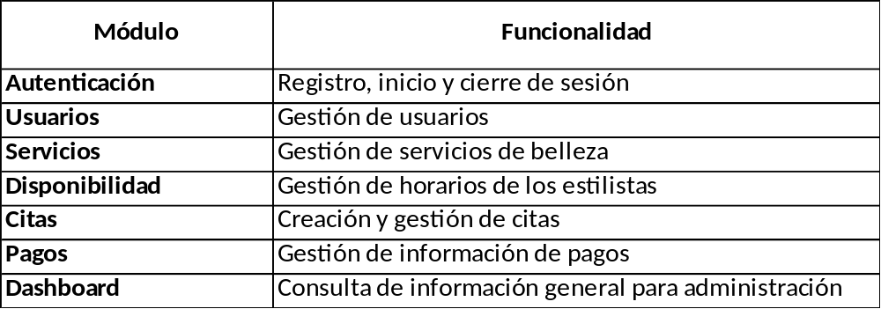
Tabla 5.1 Módulos y funciones

Esta organización corresponde a los módulos definidos previamente para la arquitectura del Backend y permite mantener una separación entre las diferentes funcionalidades de la aplicación.
5.4.1 Organización prevista de los recursos
La API REST se organizará mediante recursos asociados a las principales entidades y procesos de YENJO 1.0.
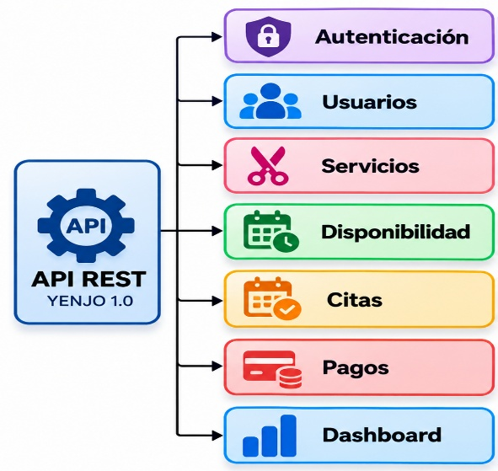
Figura 5.4 Representación inicial

Estos recursos serán desarrollados progresivamente durante la implementación del Backend.

5.4.2 Métodos HTTP
Para las operaciones de la API se utilizarán los métodos HTTP correspondientes a las acciones que se realicen sobre los recursos.
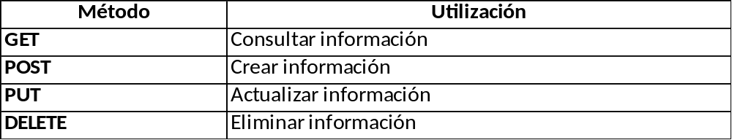
Tabla 5.2 Métodos y utilización

La utilización concreta de cada método se definirá conforme se implementen los diferentes módulos de YENJO 1.0.
5.4.3 Relación con la arquitectura
Los endpoints constituyen el punto de comunicación entre el Frontend y los componentes internos del Backend.
Flujo establecido ver “Figura 5.1 Flujo principal de procesamiento definido para YENJO 1.0”
De esta manera, la API REST funciona como mecanismo de comunicación, mientras que los componentes internos mantienen separadas las responsabilidades de procesamiento, lógica de servicios, gestión de datos y almacenamiento.
5.4.4 Estado actual
En esta etapa ya se dispone de un endpoint inicial funcional en:
backend/api/index.php
y se comprobó mediante navegador que responde correctamente con información en formato JSON. Los demás endpoints serán implementados de manera progresiva en los siguientes pasos de desarrollo.
Ver “Figura 5.3 Prueba del endpoint inicial de la API REST de YENJO 1.0.”
5.5 Implementación del recurso Autenticación
El recurso Autenticación permite gestionar el inicio y cierre de sesión de los usuarios de YENJO 1.0. Su implementación se integra en la API REST mediante el modelo Autenticacion.php, el controlador AutenticacionController.php, el middleware AutenticacionMiddleware.php y las rutas definidas en backend/api/index.php.
A través de este recurso se verifican las credenciales de los usuarios, se administran las sesiones y se controla el acceso a los recursos protegidos según los permisos correspondientes a cada rol.
5.5.1 Integración de la API con el Backend
La integración del recurso Autenticación se realiza mediante la comunicación entre la API REST, el controlador y el modelo. El archivo index.php identifica la solicitud recibida y dirige la petición al método correspondiente de AutenticacionController.php. El controlador procesa la operación y utiliza Autenticacion.php para consultar los datos necesarios en la base de datos MySQL.
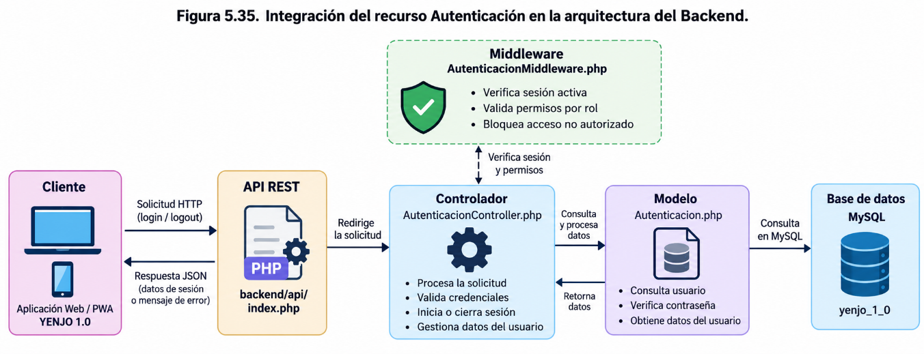
Figura 5.5 Integración del recurso Autenticación en la arquitectura del Backend.

5.5.2 Funcionamiento del modelo de Autenticación
El modelo Autenticacion.php se encarga de consultar los usuarios registrados en la base de datos y verificar sus contraseñas mediante las funciones de seguridad de PHP. Esta operación permite al controlador determinar si las credenciales son válidas y si la cuenta se encuentra activa antes de iniciar la sesión.
5.5.3 Implementación del inicio de sesión
El inicio de sesión permite verificar las credenciales de los usuarios registrados en YENJO 1.0. El controlador AutenticacionController.php recibe el correo electrónico y la contraseña, y utiliza el modelo Autenticacion.php para consultar el usuario y validar sus credenciales.
Cuando los datos son correctos y la cuenta está activa, el sistema regenera el identificador de sesión y almacena la información necesaria del usuario autenticado, incluido su rol. Si las credenciales son incorrectas o la cuenta está inactiva, la API devuelve una respuesta de error.
5.5.4 Implementación del cierre de sesión
El cierre de sesión permite finalizar el acceso de un usuario autenticado a YENJO 1.0. El controlador AutenticacionController.php limpia las variables de sesión, elimina la cookie de sesión cuando corresponde y destruye la sesión activa.
Esta operación se ejecuta mediante una solicitud HTTP POST al endpoint backend/api/index.php?recurso=auth&accion=logout, donde el parámetro recurso=auth identifica el recurso de autenticación y accion=logout indica que se debe cerrar la sesión. Al finalizar correctamente, la API devuelve un mensaje que confirma el cierre de sesión.
5.5.5 Control de acceso mediante Middleware
El middleware AutenticacionMiddleware.php permite verificar que el usuario haya iniciado sesión y que disponga de los permisos necesarios para acceder a los recursos protegidos de YENJO 1.0. Para ello, utiliza los métodos verificarSesion() y verificarRol(), que comprueban la existencia de una sesión activa y el rol autorizado para realizar una operación.
La integración de este middleware en backend/api/index.php protege las consultas y operaciones administrativas del recurso Usuarios. Cuando no existe una sesión válida, la API devuelve el código HTTP 401; cuando el usuario está autenticado, pero no tiene el rol requerido, devuelve el código HTTP 403 y un mensaje de acceso denegado.
5.5.6 Verificación del inicio y cierre de sesión
El inicio de sesión permite validar las credenciales del usuario y establecer una sesión autenticada. Para realizar esta operación, se utiliza el siguiente endpoint:
http://localhost/YENJO-1.0/backend/api/index.php?recurso=auth&accion=login
La respuesta de la API presenta el estado de la operación y los datos del usuario autenticado. Durante la prueba se verificó el inicio de sesión con una cuenta de Administrador y una cuenta de Cliente.
El cierre de sesión permite finalizar la sesión activa del usuario. Para esta operación, se utiliza el siguiente endpoint:
http://localhost/YENJO-1.0/backend/api/index.php?recurso=auth&accion=logout
La respuesta confirma el cierre de sesión y la finalización de la sesión activa.
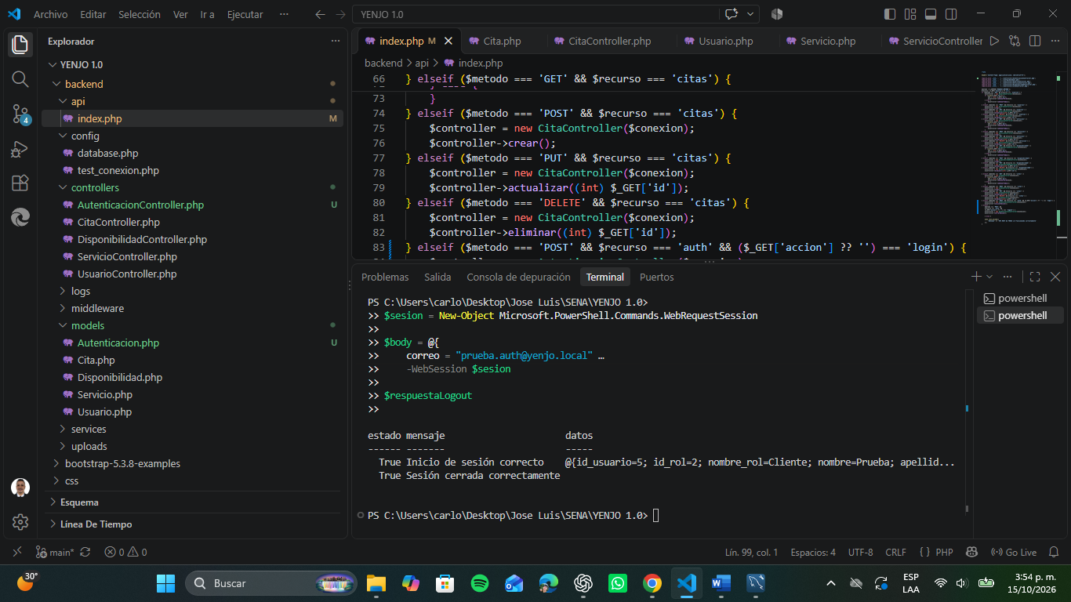
Figura 5.6 Verificación del inicio y cierre de sesión mediante POST.

5.5.7 Verificación del control de acceso mediante Middleware
El control de acceso permite verificar que las solicitudes a los recursos protegidos cumplan con los requisitos de autenticación y autorización. Para comprobar este comportamiento, se utiliza el endpoint de consulta general de usuarios:
http://localhost/YENJO-1.0/backend/api/index.php?recurso=usuarios

Acceso sin sesión autenticada
Cuando se consulta el recurso sin iniciar sesión, el middleware rechaza la solicitud y devuelve el código HTTP 401, acompañado de un mensaje que indica que es necesario iniciar sesión.
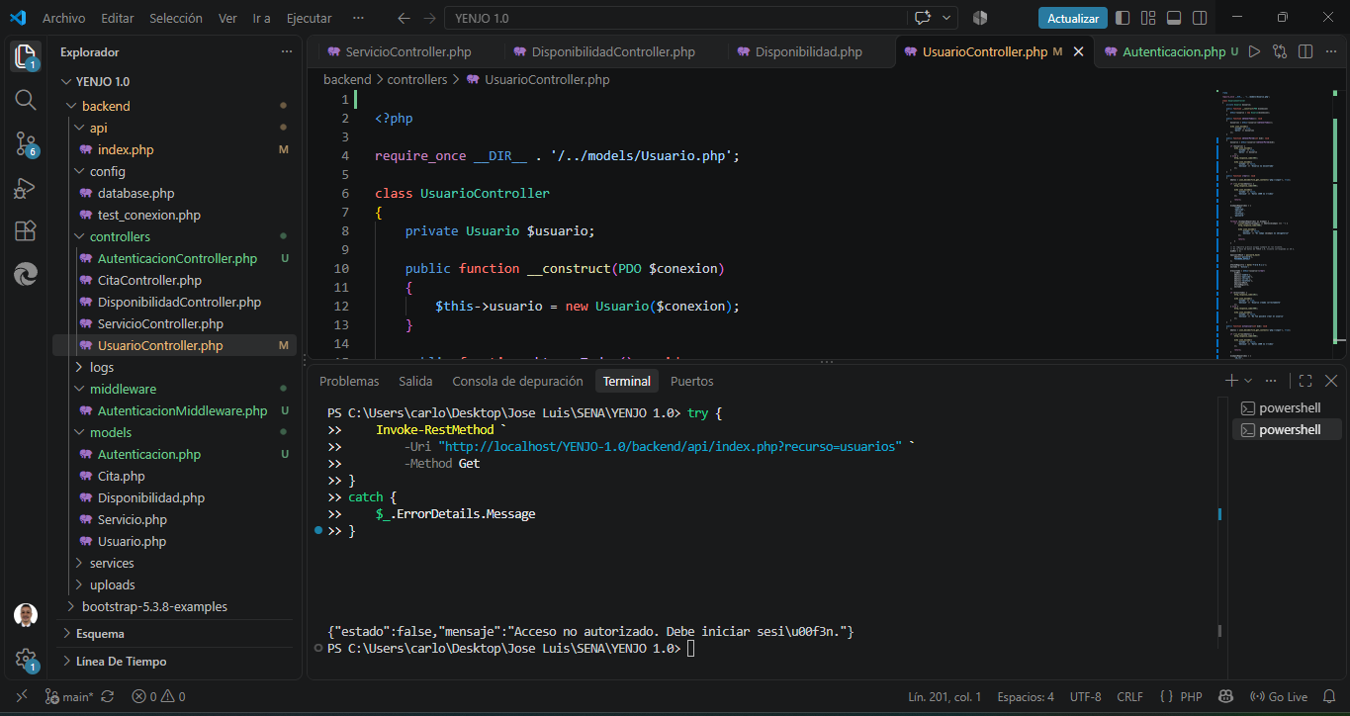
Figura 5.7 Bloqueo de consulta de usuarios sin sesión autenticada.

Acceso con rol Administrador
Después de iniciar sesión con una cuenta de Administrador, la consulta del mismo endpoint devuelve correctamente el listado de usuarios registrados en la base de datos.
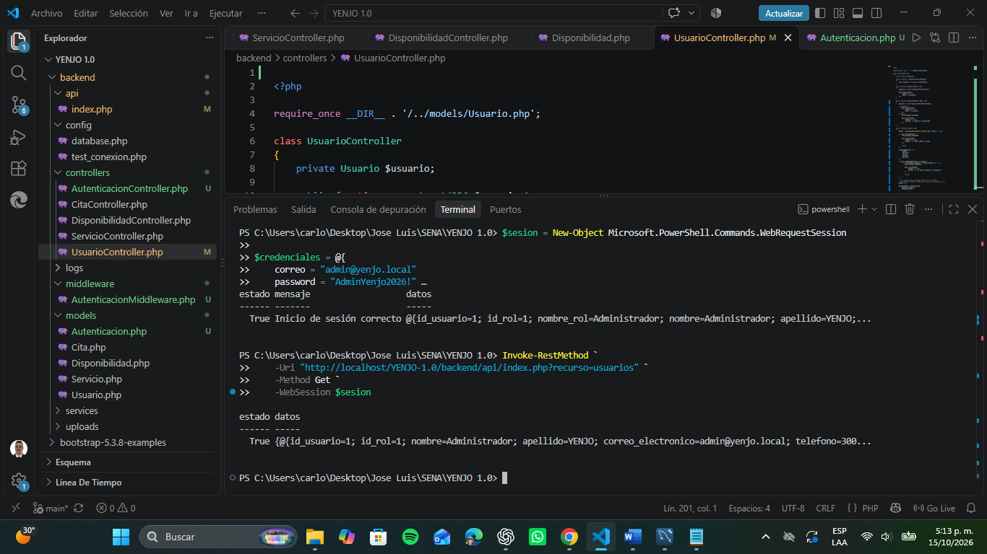
Figura 5.8 Consulta de usuarios autorizada para el Administrador.

Acceso con rol Cliente
Cuando un usuario con rol Cliente intenta consultar el listado administrativo, el middleware rechaza la solicitud con el código HTTP 403, indicando que no dispone de los permisos necesarios.
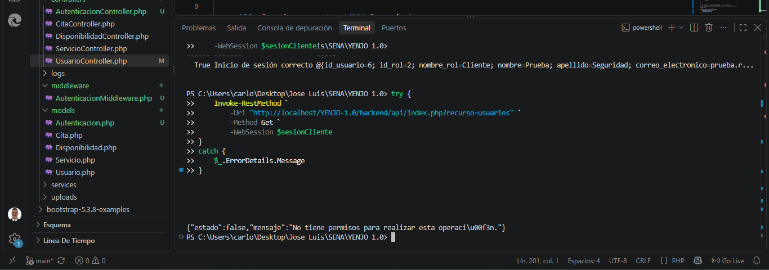
Figura 5.9 Bloqueo de consulta administrativa para el rol Cliente.

5.5.8 Verificación del registro público de usuarios
El registro público permite crear una cuenta en YENJO 1.0 mediante una solicitud HTTP POST al recurso Usuarios. Para realizar esta operación, se utiliza el siguiente endpoint:
http://localhost/YENJO-1.0/backend/api/index.php?recurso=usuarios
Durante la prueba se envió una solicitud de registro incluyendo el identificador del rol Administrador (id_rol = 1). Sin embargo, el backend asignó automáticamente el rol Cliente (id_rol = 2), evitando que un usuario pueda obtener privilegios administrativos mediante el registro público.
La información almacenada se verificó posteriormente en MySQL Workbench, confirmando que el usuario fue registrado con el rol Cliente.
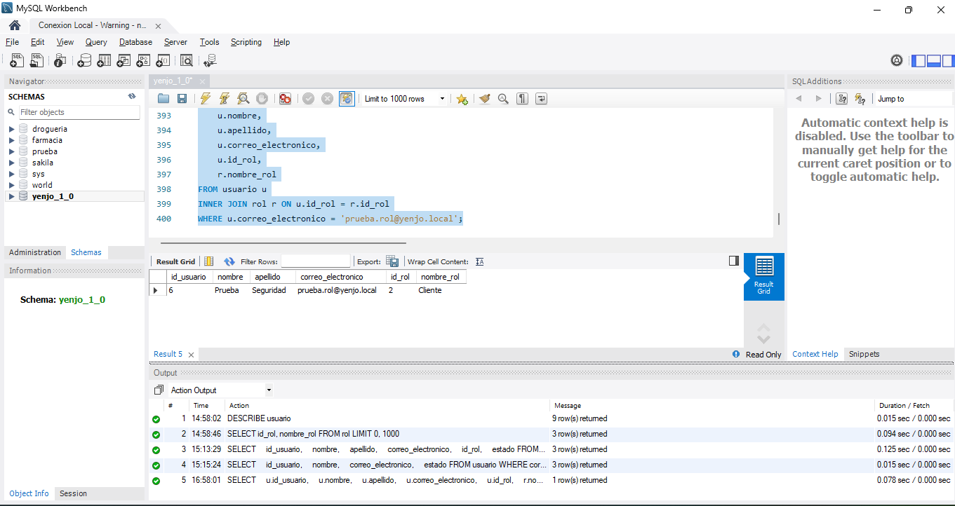
Figura 5.10 Asignación automática rol Cliente durante el registro público.

5.5.9 Resultados de las pruebas del recurso Autenticación
Las pruebas realizadas permitieron verificar el funcionamiento de los mecanismos de autenticación, gestión de sesiones y control de acceso implementados en YENJO 1.0.
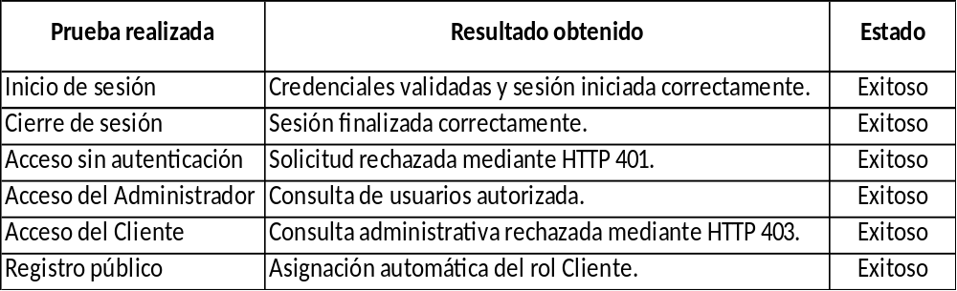
Tabla 5.3 Resultados de las pruebas del recurso Autenticación.

Los resultados obtenidos confirman el funcionamiento de las operaciones evaluadas y de las restricciones de acceso implementadas en el recurso Usuarios.
5.5.10 Conclusión del recurso Autenticación
La implementación del recurso Autenticación permitió integrar el inicio y cierre de sesión, la validación de credenciales y el control de acceso mediante middleware. Las pruebas realizadas comprobaron la asignación automática del rol Cliente durante el registro público y la restricción de las operaciones administrativas según los permisos del usuario.
Con estos resultados, se establece la base de autenticación y autorización necesaria para continuar con la implementación de los demás recursos de la API REST de YENJO 1.0.
5.6 Implementación del recurso Usuarios
5.6.1 Integración de la API con el Backend
Durante la implementación de la API REST de YENJO 1.0 se realizó la integración del punto de entrada backend/api/index.php con los componentes del Backend encargados de gestionar la información de los usuarios.
Para esta integración se utilizaron los archivos:
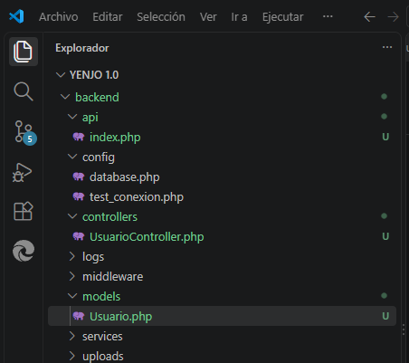
Figura 5.11 Integración inicial Api con el Backend

El archivo index.php funciona como punto de entrada de las solicitudes HTTP. A partir del método utilizado y del recurso solicitado, la API determina la operación que debe ejecutarse y establece la comunicación con UsuarioController.
El controlador actúa como intermediario entre la API y el modelo Usuario. De esta manera, las solicitudes recibidas no realizan directamente operaciones sobre MySQL, sino que son procesadas mediante las diferentes capas definidas para el Backend.
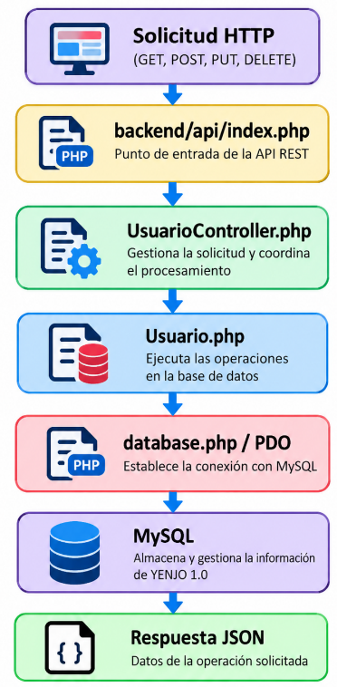
Figura 5.12 Flujo implementado para el recurso Usuarios

Esta implementación materializa progresivamente la arquitectura definida para YENJO 1.0 y permite comenzar a trabajar con operaciones reales sobre la información almacenada en la base de datos. La documentación anterior ya establece que la API funciona como punto de comunicación entre el Frontend y los componentes internos del Backend.
Como resultado, el recurso usuarios quedó conectado con la base de datos yenjo_1_0, permitiendo realizar operaciones de consulta, creación, actualización y eliminación mediante solicitudes HTTP.
5.6.2 Consulta de usuarios GET
Durante la implementación del recurso Usuarios se configuró el método HTTP GET para consultar la información almacenada en la tabla usuario.
La API permite realizar dos tipos de consulta:
Consulta general:
GET http://localhost/YENJO-1.0/backend/api/index.php?recurso=usuarios
Esta solicitud permite obtener los registros de usuarios disponibles en la base de datos.

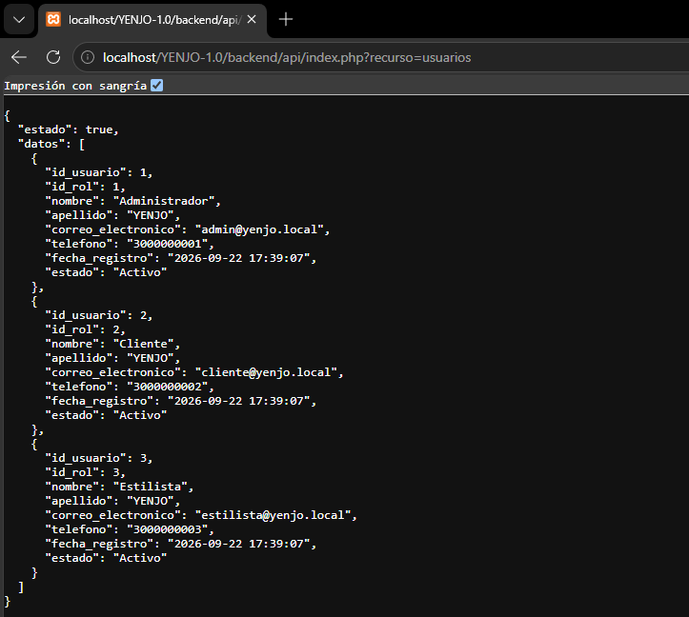
Figura 5.13 Consulta general de usuarios GET

Consulta por identificador:
GET http://localhost/YENJO-1.0/backend/api/index.php?recurso=usuarios&id=3
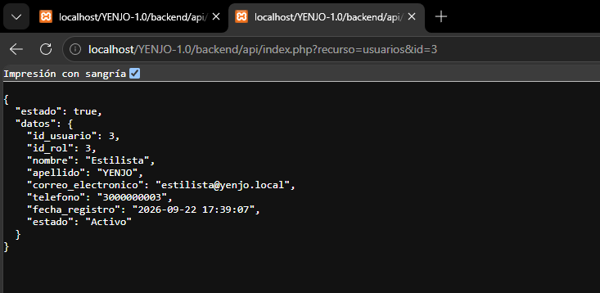
Figura 5.14 Consulta por identificador

Cuando se proporciona el parámetro id, la API dirige la solicitud al método correspondiente del controlador para consultar específicamente el usuario asociado al identificador suministrado.
Durante las pruebas también se verificó el comportamiento ante un identificador inexistente, utilizando:
GET http://localhost/YENJO-1.0/backend/api/index.php?recurso=usuarios&id=999
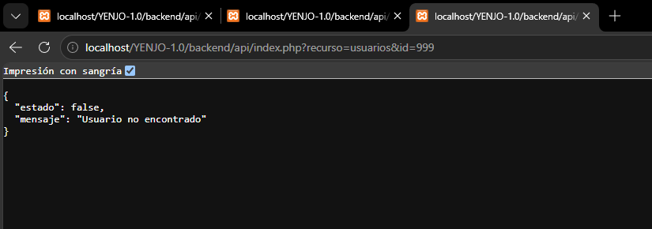
Figura 5.15 Consulta identificador inexistente

En este caso, la API respondió indicando que el usuario no fue encontrado, permitiendo comprobar el manejo de una consulta sin resultados.
Las pruebas realizadas permitieron comprobar que el endpoint GET funciona correctamente para la consulta general de usuarios y para la consulta individual mediante su identificador.
5.6.3 Creación de usuarios POST
Durante la implementación del recurso Usuarios se incorporó el método HTTP POST, destinado a registrar nuevos usuarios en la base de datos de YENJO 1.0.
La solicitud utiliza el siguiente endpoint:
POST http://localhost/YENJO-1.0/backend/api/index.php?recurso=usuarios
Los datos del nuevo usuario son enviados en el cuerpo de la solicitud en formato JSON. Entre los datos utilizados durante las pruebas se encuentran:
- id_rol
- nombre
- apellido
- correo
- telefono
- password

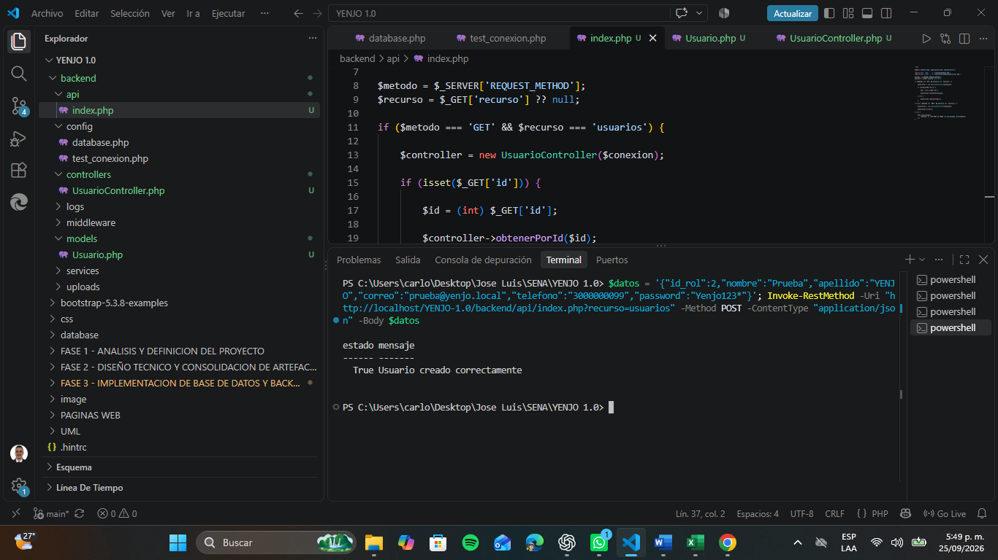
Figura 5.16 Creación de usuario POST

Al recibir la solicitud, index.php identifica el método POST y el recurso usuarios, y posteriormente instancia UsuarioController.
El controlador procesa los datos recibidos y realiza la operación de creación mediante el modelo Usuario.php.
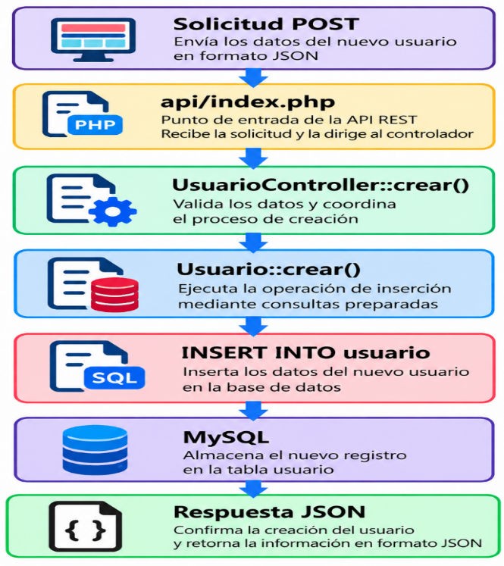
Figura 5.17 Flujo implementado

Validación de los datos: Durante las pruebas se verificó también el comportamiento de la API cuando faltaba información obligatoria.
En una de las pruebas se omitió el campo correspondiente al correo electrónico. La API respondió:
{
"estado": false,
"mensaje": "El campo correo es obligatorio"
}
Esta prueba permitió comprobar que el controlador realiza una validación previa de los campos requeridos antes de ejecutar la operación de inserción.
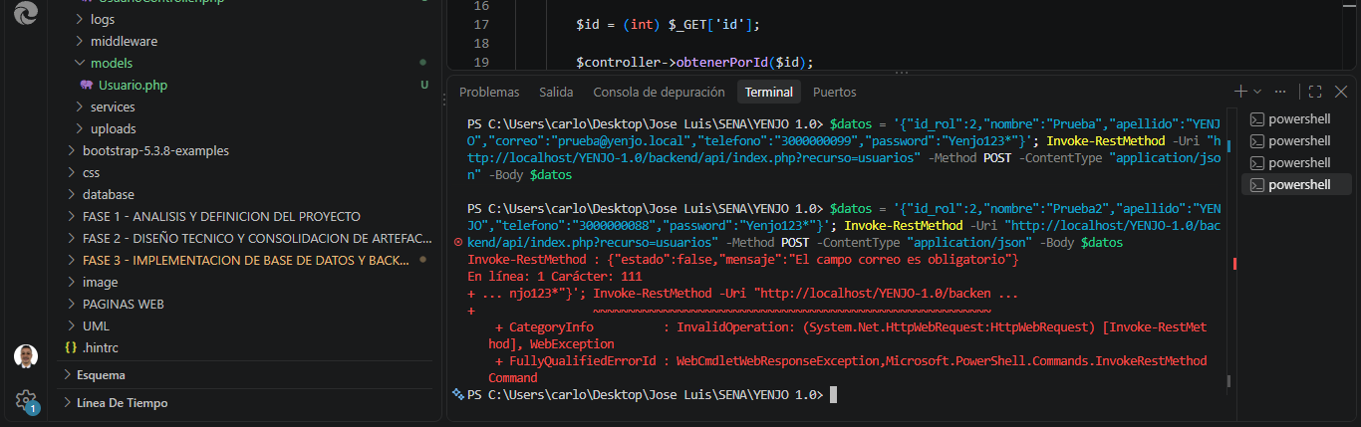
Figura 5.18 Validación de campos requeridos

Resultado de la creación: Cuando los datos requeridos fueron suministrados correctamente, la API respondió:
{
"estado": true,
"mensaje": "Usuario creado correctamente"
}
La prueba permitió comprobar que el nuevo registro fue procesado correctamente y almacenado en la base de datos.
5.6.4 Actualización de usuarios PUT
Se implementó el método PUT de la API REST para permitir la actualización de la información registrada de un usuario.
La solicitud es recibida por backend/api/index.php, donde se identifica el método HTTP PUT y el recurso usuarios. Posteriormente, se instancia UsuarioController y se ejecuta el método actualizar(), enviando el identificador del usuario mediante el parámetro id.
El controlador recibe y valida los datos enviados en formato JSON y posteriormente delega la operación al modelo Usuario, mediante el método actualizar().

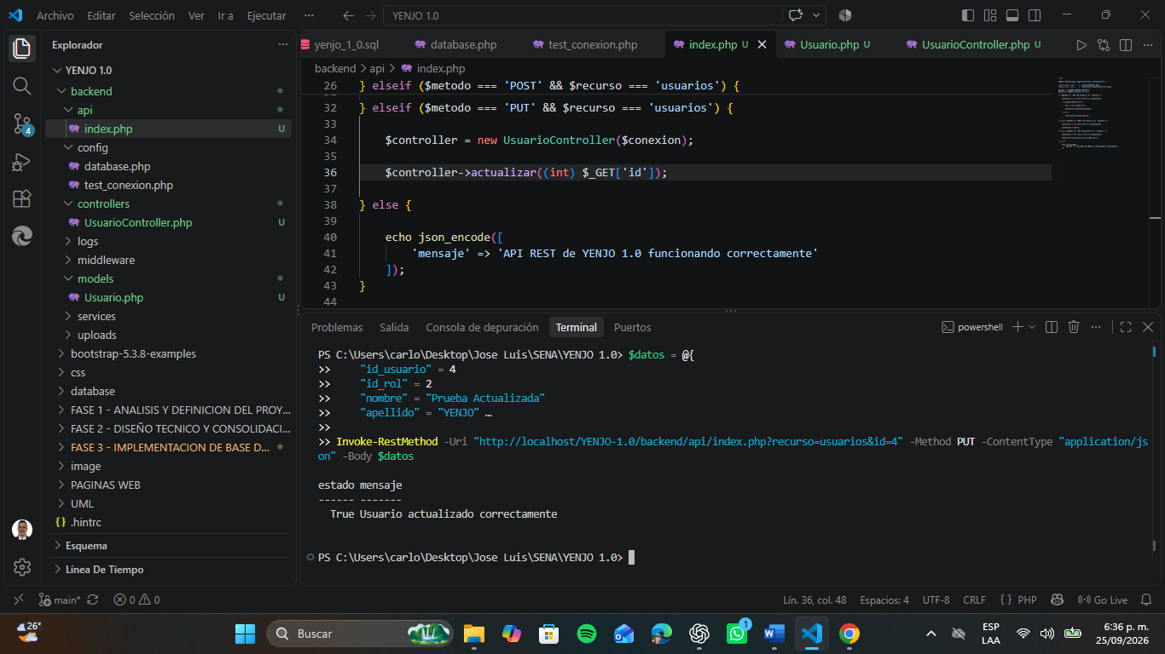
Figura 5.19 Actualización usuarios PUT

En el modelo se ejecuta una consulta SQL UPDATE sobre la tabla usuario, utilizando consultas preparadas mediante PDO. La operación permite modificar datos como el rol, nombre, apellido, correo electrónico, teléfono y estado del usuario.
Finalmente, la API retorna una respuesta en formato JSON indicando si la actualización fue realizada correctamente.
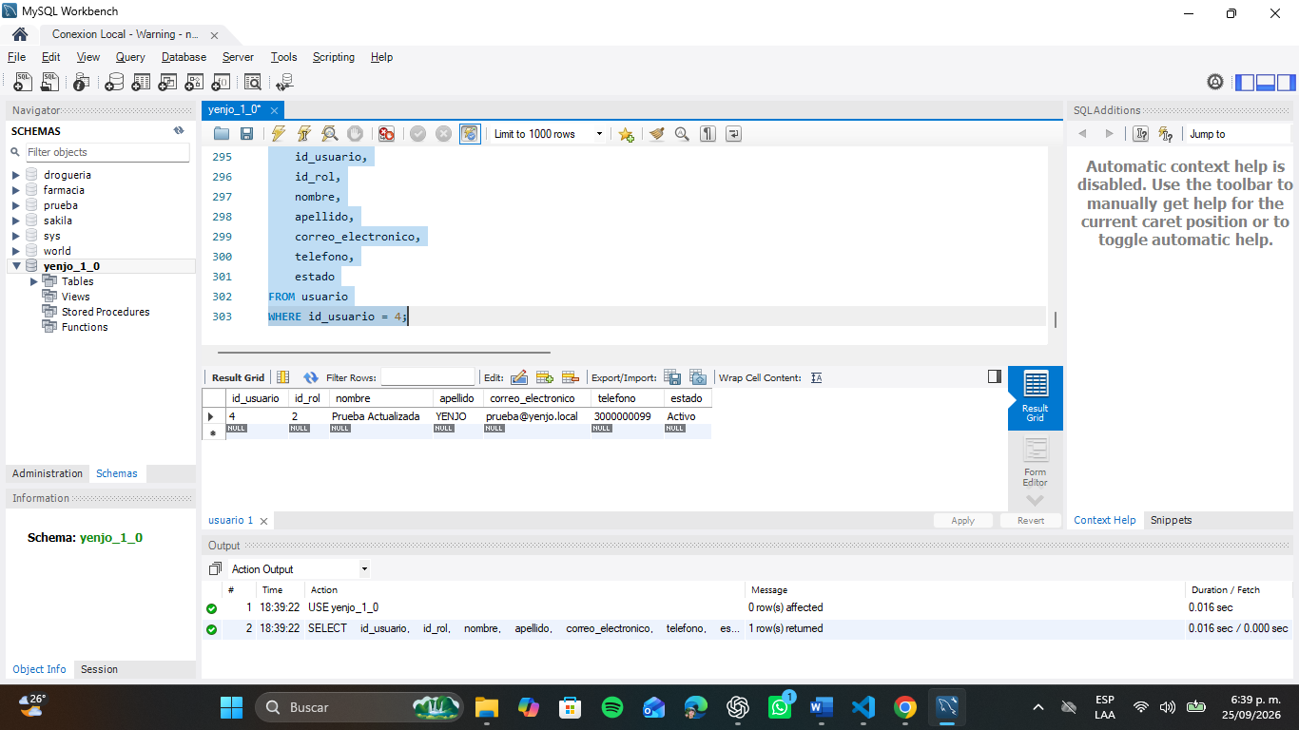
Figura 5.20 Verificación de actualización en Workbench

5.6.5 Eliminación de usuarios DELETE
Se implementó el método DELETE de la API REST para permitir la eliminación de usuarios registrados en la base de datos.
La solicitud es recibida por backend/api/index.php, donde se identifica el método HTTP DELETE y el recurso usuarios. Posteriormente, se instancia UsuarioController y se ejecuta el método eliminar(), recibiendo el identificador del usuario mediante el parámetro id.
El controlador delega la operación al modelo Usuario, mediante el método eliminar(). El modelo ejecuta una consulta preparada DELETE FROM usuario utilizando PDO para eliminar el registro correspondiente.
Finalmente, la API genera una respuesta en formato JSON indicando el resultado de la operación.
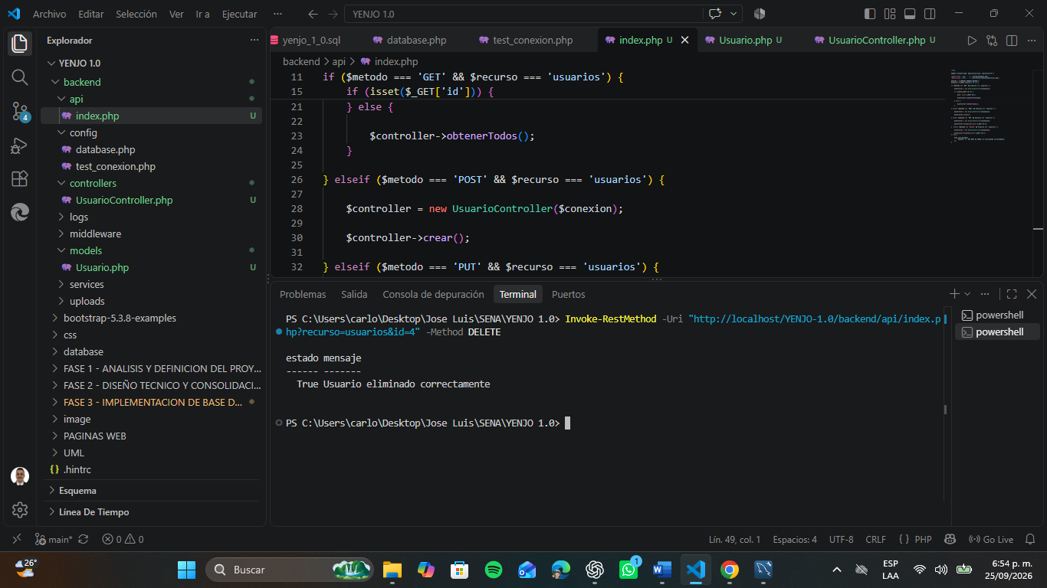
Figura 5.21 Eliminación de usuarios DELETE

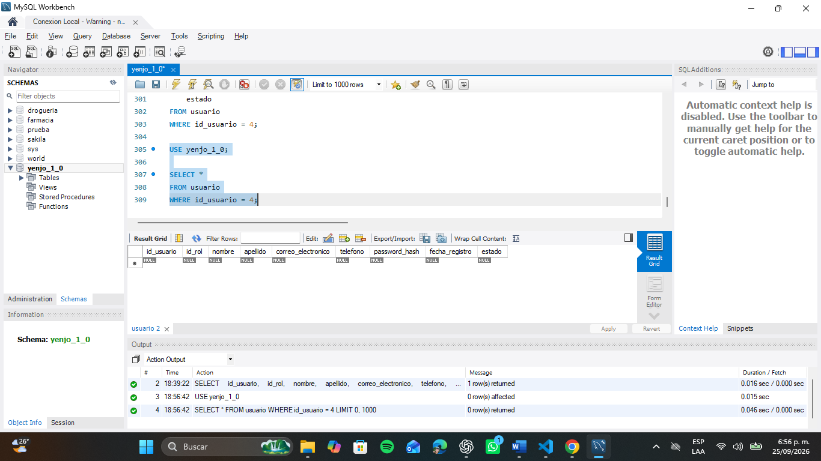
Figura 5.22 Verificación eliminación en Workbench

5.6.6 Verificación del CRUD de usuarios
Se realizaron pruebas funcionales sobre los principales métodos disponibles para la gestión de usuarios mediante la API REST de YENJO 1.0. Las pruebas permitieron verificar la comunicación entre la API, el controlador, el modelo, la base de datos MySQL y las respuestas generadas en formato JSON.
Se comprobaron las operaciones de consulta, creación, actualización y eliminación de usuarios, obteniendo respuestas satisfactorias en cada caso.
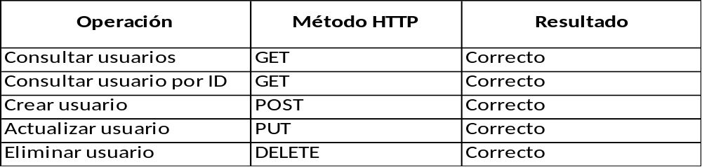
Tabla 5.4 Tabla de pruebas usuarios GET, POST, PUT, DELETE.

5.7 Implementación del recurso Servicios
5.7.1 Integración de la API con el Backend
Durante la implementación de la API REST de YENJO 1.0 se incorporó el recurso Servicios, con el propósito de permitir la consulta y administración de la información correspondiente a los servicios de belleza ofrecidos mediante la plataforma.
La implementación se realizó siguiendo la misma separación de responsabilidades establecida para el recurso Usuarios. Para ello se integraron los siguientes componentes del Backend:
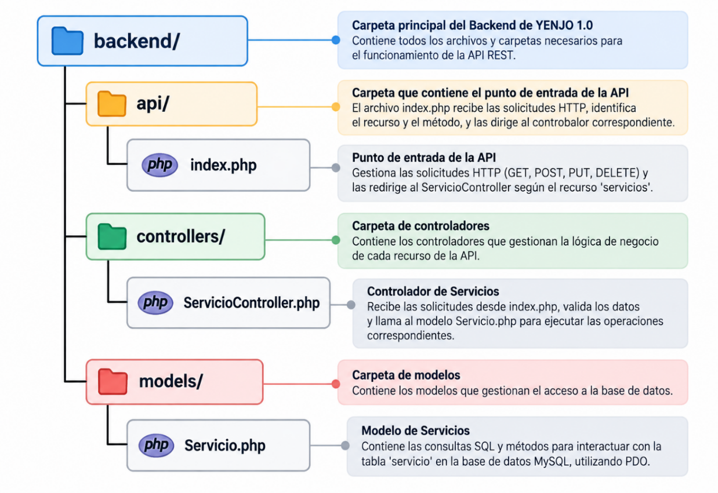
Figura 5.23 Nueva integración de componentes en Backend

El archivo backend/api/index.php funciona como punto de entrada de las solicitudes HTTP. A partir del método utilizado y del recurso solicitado, identifica las operaciones correspondientes al recurso servicios y las dirige hacia ServicioController.
El controlador ServicioController.php actúa como intermediario entre la API y el modelo Servicio.php. De esta manera, las solicitudes recibidas son procesadas mediante las diferentes capas definidas para el Backend.
Por su parte, Servicio.php contiene las operaciones relacionadas con la información almacenada en la tabla servicio, utilizando consultas preparadas mediante PDO para realizar las operaciones sobre MySQL.
La implementación permite trabajar con las operaciones principales del recurso Servicios mediante los métodos HTTP GET, POST, PUT y DELETE.
Esta integración permitió conectar el recurso Servicios con la base de datos yenjo_1_0 y establecer la estructura necesaria para realizar posteriormente las pruebas de consulta, creación, actualización y eliminación.
5.7.2 Consulta de servicios GET
Durante la implementación del recurso Servicios se configuró el método HTTP GET para consultar la información almacenada en la tabla servicio de la base de datos yenjo_1_0.
La API permite realizar dos tipos de consulta:
Consulta general
GET http://localhost/YENJO-1.0/backend/api/index.php?recurso=servicios
Esta solicitud permite obtener el listado de servicios registrados en la base de datos.
Al recibir la solicitud, backend/api/index.php identifica el método GET y el recurso servicios, instancia ServicioController y ejecuta el método obtenerTodos().
El controlador delega la operación al modelo Servicio.php, donde se ejecuta la consulta correspondiente sobre la tabla servicio.
La información obtenida es retornada por la API en formato JSON, permitiendo verificar los datos registrados de cada servicio.
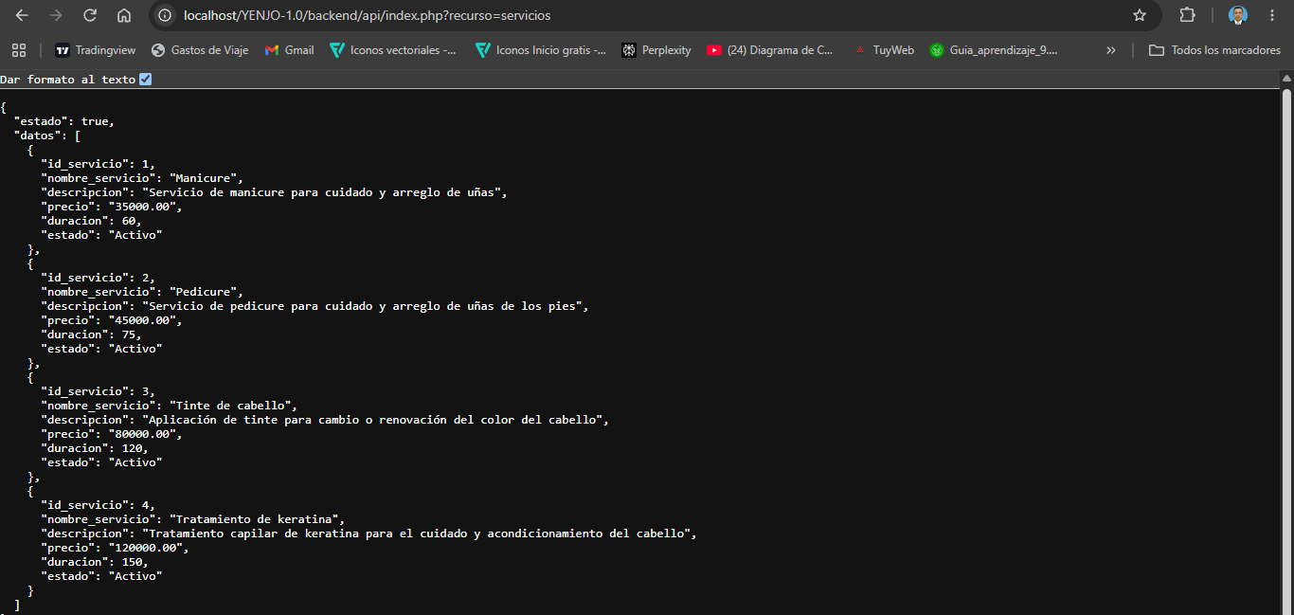
Figura 5.24 Consulta general de servicios

Consulta por identificador
También se implementó la consulta de un servicio específico mediante su identificador:
GET http://localhost/YENJO-1.0/backend/api/index.php?recurso=servicios&id=1
En este caso, la API identifica el parámetro id y ejecuta el método obtenerPorId () del controlador.
Durante las pruebas se consultó el servicio con id=1, obteniendo como resultado la información correspondiente al servicio Manicure.
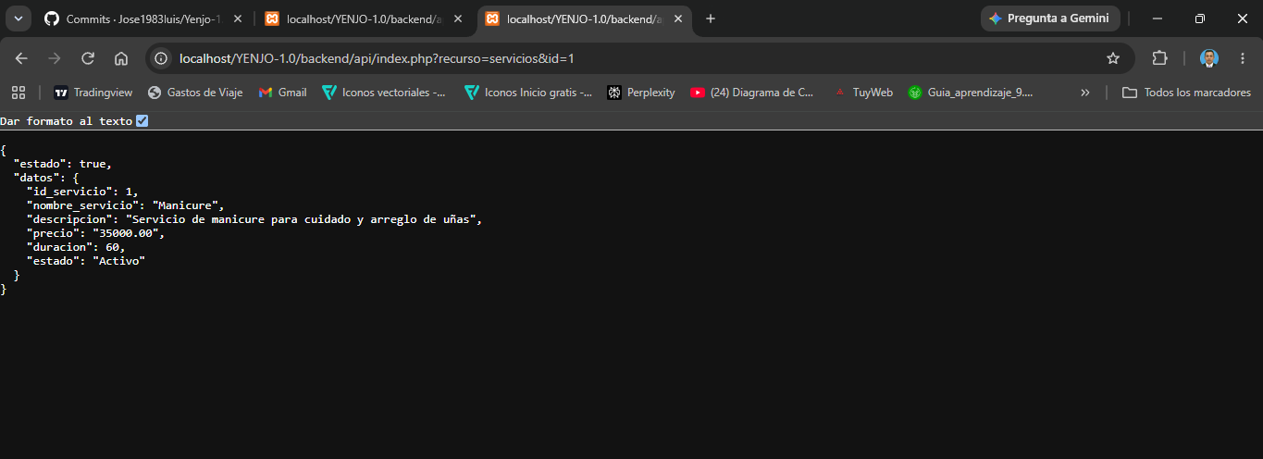
Figura 5.25 Consulta de servicio por ID

5.7.3 Creación de servicios POST
Durante la implementación del recurso Servicios se incorporó el método HTTP POST, destinado a registrar nuevos servicios en la base de datos de YENJO 1.0.
La solicitud utiliza el siguiente endpoint:
POST http://localhost/YENJO-1.0/backend/api/index.php?recurso=servicios
Los datos del nuevo servicio son enviados en el cuerpo de la solicitud en formato JSON. Durante las pruebas se utilizaron datos correspondientes a un servicio de peluquería.
Al recibir la solicitud, backend/api/index.php identifica el método POST y el recurso servicios, y posteriormente instancia ServicioController.
El controlador procesa los datos recibidos y delega la operación al modelo Servicio.php, mediante el método crear().
El modelo ejecuta una consulta preparada INSERT INTO servicio utilizando PDO para almacenar la información en MySQL.
Como resultado de la operación, la API genera una respuesta en formato JSON indicando que el servicio fue creado correctamente.

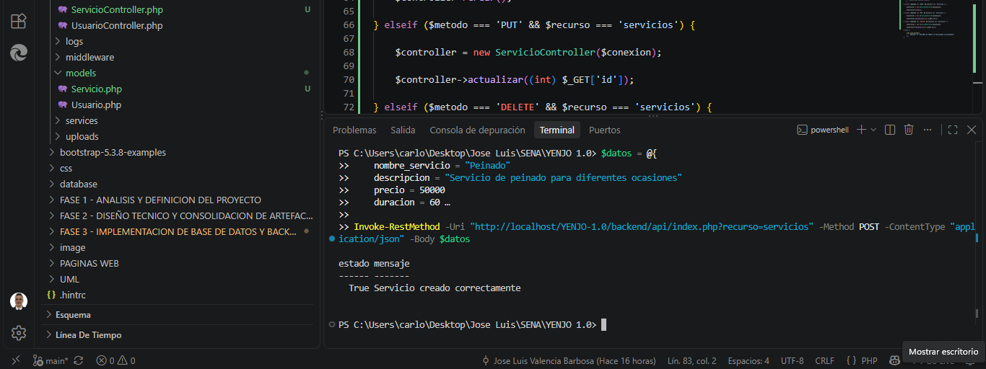
Figura 5.26 Creación de servicio POST (Terminal)

Figura 5.27 Verificación de Servicio POST
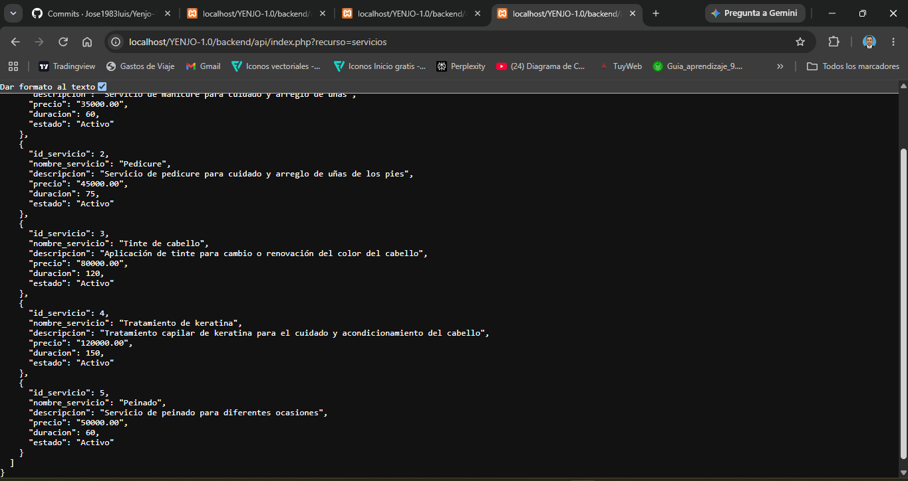

5.7.4 Actualización de servicios PUT
Durante la implementación del recurso Servicios se incorporó el método HTTP PUT, destinado a modificar la información de los servicios registrados en la base de datos de YENJO 1.0.
La solicitud utiliza el siguiente endpoint:
PUT http://localhost/YENJO-1.0/backend/api/index.php?recurso=servicios&id=5
Para realizar la prueba se utilizó el servicio identificado con id_servicio = 5. Los datos enviados permitieron modificar la información registrada del servicio.
Al recibir la solicitud, backend/api/index.php identifica el método PUT y el recurso servicios. Posteriormente, instancia ServicioController y ejecuta el método actualizar(), enviando el identificador del servicio mediante el parámetro id.
El controlador recibe los datos enviados en formato JSON y delega la operación al modelo Servicio.php, mediante el método actualizar().
En el modelo se ejecuta una consulta SQL UPDATE sobre la tabla servicio, utilizando una consulta preparada mediante PDO.
La operación permite modificar los siguientes datos:
- Nombre del servicio.
- Descripción.
- Precio.
- Duración.
- Estado.
Finalmente, la API retorna una respuesta en formato JSON indicando que la actualización fue realizada correctamente.
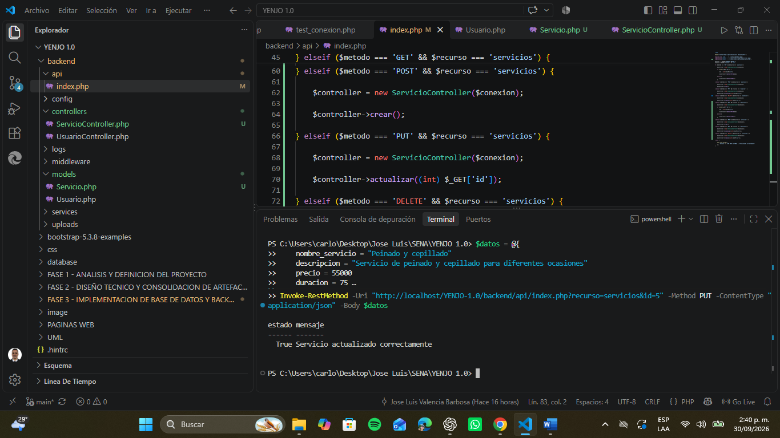
Figura 5.28 Actualización de servicio PUT

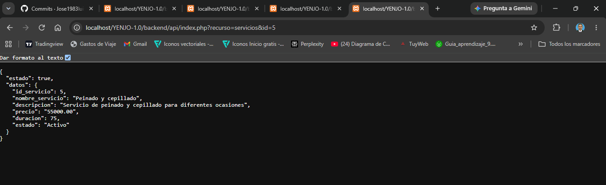
Figura 5.29 Verificación Servicio PUT

5.7.5 Eliminación de servicios DELETE
Durante la implementación del recurso Servicios se incorporó el método HTTP DELETE, destinado a eliminar servicios registrados en la base de datos de YENJO 1.0.
La solicitud utiliza el siguiente endpoint:
DELETE http://localhost/YENJO-1.0/backend/api/index.php?recurso=servicios&id=5
Para realizar la prueba se utilizó el servicio identificado con id_servicio = 5.
Al recibir la solicitud, backend/api/index.php identifica el método DELETE y el recurso servicios. Posteriormente, instancia ServicioController y ejecuta el método eliminar(), enviando el identificador del servicio mediante el parámetro id.
El controlador delega la operación al modelo Servicio.php, mediante el método eliminar().
En el modelo se ejecuta una consulta preparada DELETE FROM servicio utilizando PDO para eliminar el registro correspondiente de la tabla servicio.
Como resultado de la operación, la API genera una respuesta en formato JSON indicando que el servicio fue eliminado correctamente.
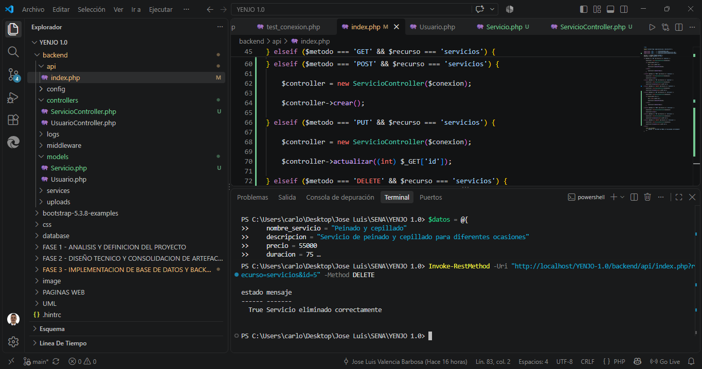
Figura 5.30 Eliminación de servicio DELETE

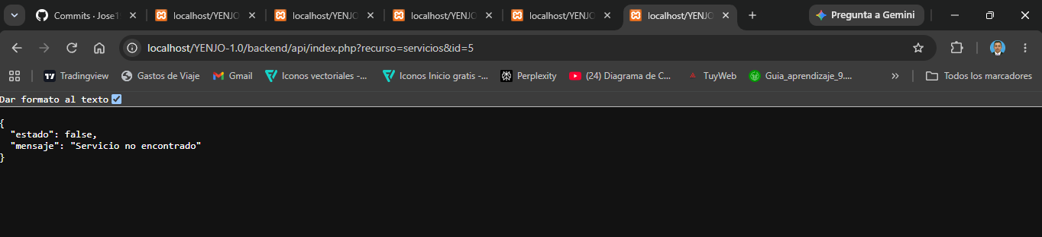
Figura 5.31 Verificación Servicio DELETE

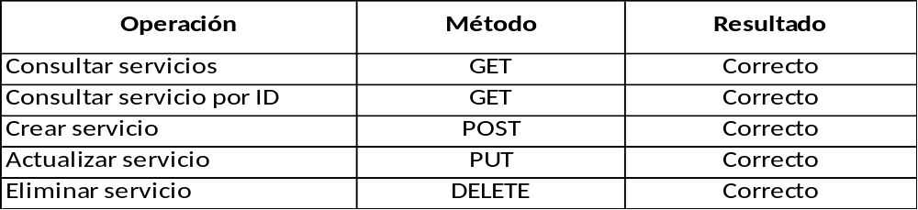
Tabla 5.5 Verificación CRUD Servicios

5.8 Implementación del recurso Disponibilidad
Durante la implementación de la API REST de YENJO 1.0 se incorporó el recurso Disponibilidad, cuyo propósito es permitir la consulta y administración de los horarios de disponibilidad asociados a los estilistas registrados en la plataforma.
La implementación se realizó siguiendo la misma separación de responsabilidades establecida para los recursos Usuarios y Servicios. Para ello se integraron los componentes correspondientes de la API REST, el controlador y el modelo de Disponibilidad.
5.8.1 Integración de la API con el Backend
Para implementar el recurso Disponibilidad se incorporaron los siguientes archivos:
- backend/api/index.php
- backend/controllers/DisponibilidadController.php
- backend/models/Disponibilidad.php
El archivo index.php funciona como punto de entrada de las solicitudes HTTP. A partir del método utilizado y del recurso solicitado, la API identifica la operación correspondiente y establece la comunicación con DisponibilidadController.
El controlador recibe y procesa las solicitudes relacionadas con las disponibilidades y delega las operaciones de acceso a los datos al modelo Disponibilidad.php.
El modelo establece la comunicación con la tabla disponibilidad de la base de datos yenjo_1_0, utilizando consultas preparadas mediante PDO.
5.8.2 Consulta de disponibilidades mediante GET
La operación GET permite consultar la información registrada en la tabla disponibilidad. Para este recurso se implementaron dos modalidades de consulta: una consulta general, que retorna todas las disponibilidades registradas, y una consulta específica mediante el identificador id_disponibilidad.
La API recibe la solicitud y, de acuerdo con la presencia del parámetro id, determina si debe ejecutar el método obtenerTodos() o obtenerPorId() del controlador DisponibilidadController.

Consulta general
La consulta general permite obtener el listado de disponibilidades registradas mediante el siguiente recurso:
http://localhost/YENJO-1.0/backend/api/index.php?recurso=disponibilidad
La respuesta es retornada en formato JSON e incluye el estado de la operación y los registros encontrados.
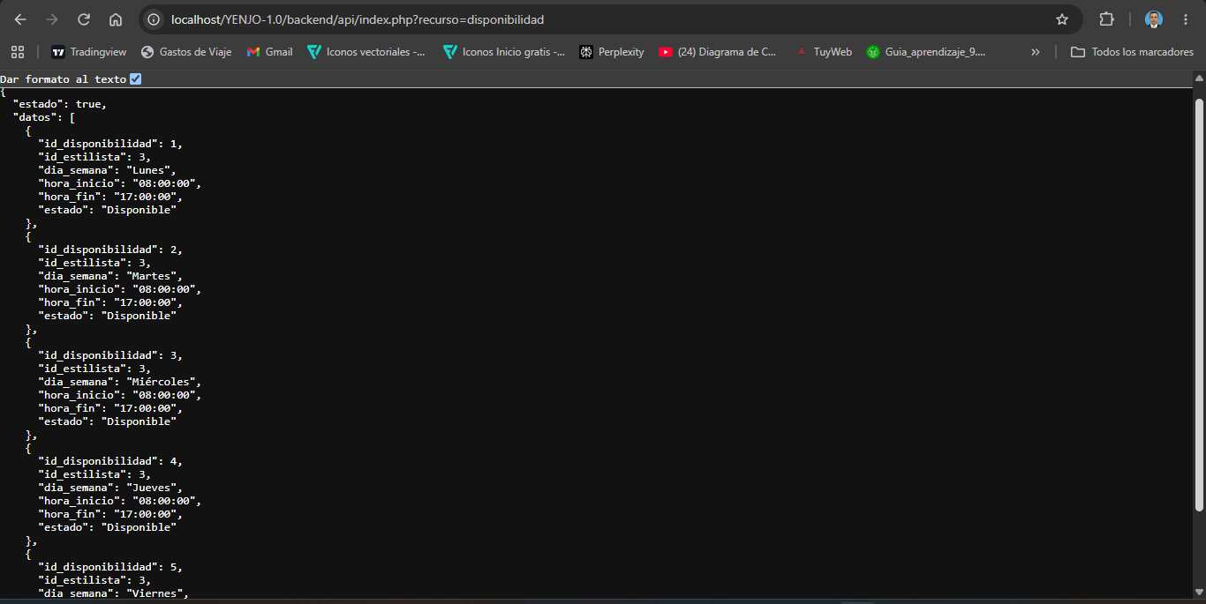
Figura 5.32 Consulta general de disponibilidades mediante GET

Consulta por ID
Para consultar una disponibilidad específica se utiliza el parámetro id, permitiendo recuperar un único registro mediante su identificador. En la prueba realizada se consultó la disponibilidad con id_disponibilidad = 1, se utilizo el siguiente recurso:
http://localhost/YENJO-1.0/backend/api/index.php?recurso=disponibilidad&id=1
Obteniendo correctamente la información asociada al estilista, día de la semana, hora de inicio, hora de finalización y estado.
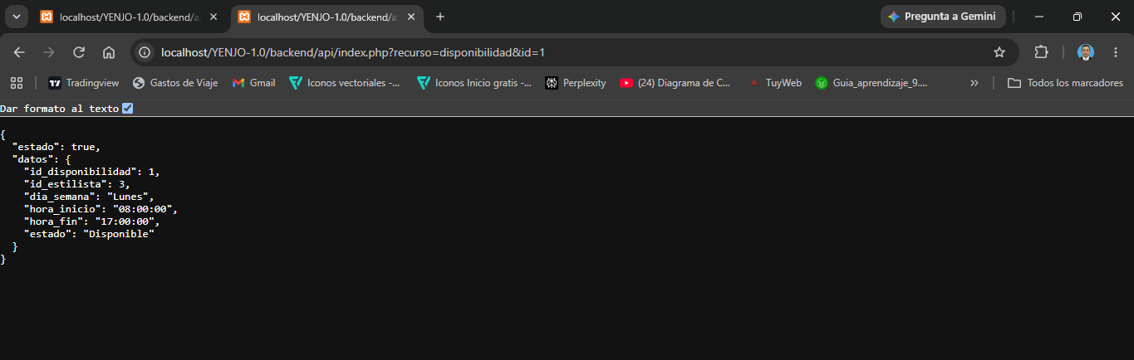
Figura 5.33 Consulta de disponibilidad por ID mediante GET

5.8.3 Creación de una disponibilidad mediante POST
La operación POST permite registrar una nueva disponibilidad para un estilista. Para realizar la creación, la API recibe los datos mediante el cuerpo de la solicitud en formato JSON y los envía al método crear() del controlador DisponibilidadController.
Para validar el funcionamiento de esta operación se realizó una prueba mediante PowerShell utilizando una solicitud POST al recurso disponibilidad.
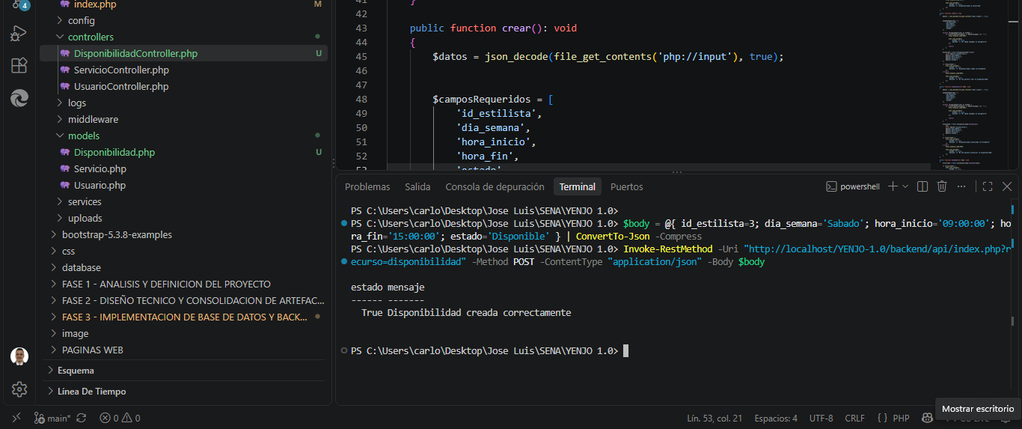
Figura 5.34 Creación de una disponibilidad mediante POST

Verificación de la creación
Después de ejecutar la solicitud POST, se realizó una consulta mediante el método GET para verificar que el nuevo registro hubiera sido almacenado correctamente en la base de datos, recurso:
http://localhost/YENJO-1.0/backend/api/index.php?recurso=disponibilidad
La respuesta permitió confirmar la creación de la disponibilidad asociada al estilista con id_estilista = 3, correspondiente al día sábado y con el horario inicialmente registrado de 09:00:00 a 15:00:00.
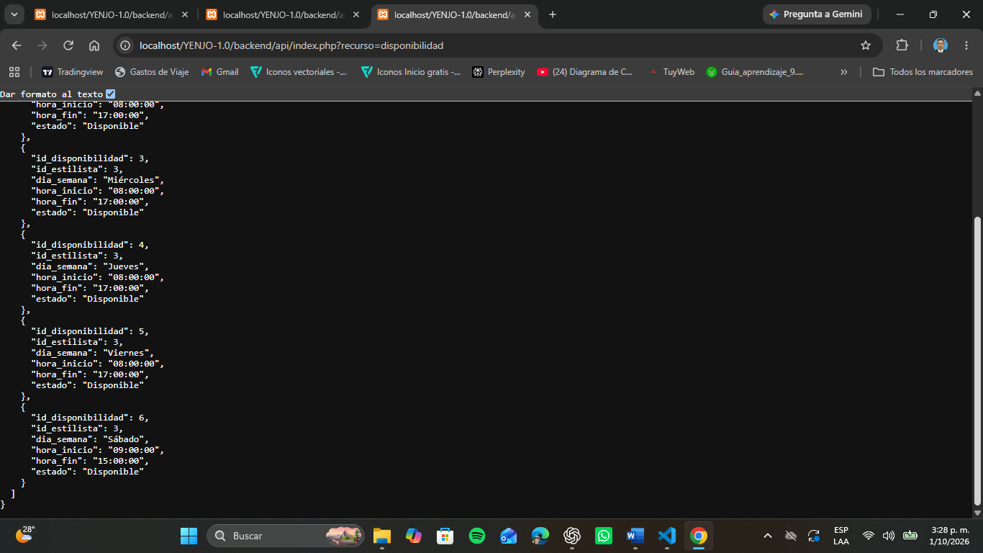
Figura 5.35 Verificación de la disponibilidad creada mediante GET

5.8.4 Actualización de disponibilidades mediante PUT
La operación PUT permite modificar la información de una disponibilidad previamente registrada en la base de datos de YENJO 1.0.
Para realizar la prueba se utilizó el registro identificado con id_disponibilidad = 6, creado previamente durante la prueba de la operación POST. La solicitud se realizó mediante el siguiente endpoint:
http://localhost/YENJO-1.0/backend/api/index.php?recurso=disponibilidad&id=6
Durante la prueba se modificó el horario de la disponibilidad, pasando de 09:00:00–15:00:00 a 10:00:00–16:00:00, manteniendo el estilista, el día de la semana y el estado del registro.
Al recibir la solicitud, backend/api/index.php identifica el método PUT y el recurso disponibilidad, instancia DisponibilidadController y ejecuta el método actualizar().
El controlador recibe los datos enviados en formato JSON y delega la operación al modelo Disponibilidad.php, donde se ejecuta una consulta UPDATE mediante PDO.
Como resultado, la API retorna una respuesta en formato JSON indicando que la disponibilidad fue actualizada correctamente.
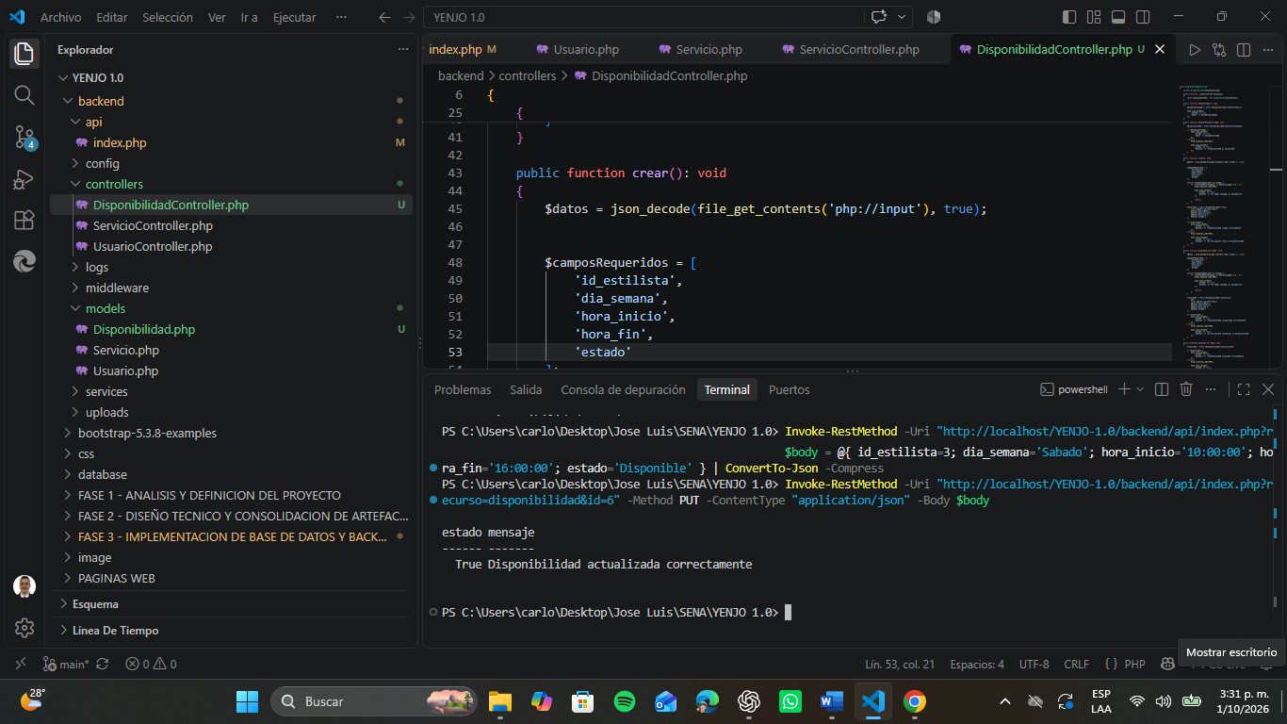
Figura 5.36 Actualización de disponibilidad mediante PUT

Verificación de la actualización
Para comprobar que la actualización se realizó correctamente, se efectuó una consulta GET utilizando el identificador id_disponibilidad = 6. La respuesta permitió verificar que el horario del registro había sido modificado correctamente a 10:00:00–16:00:00.

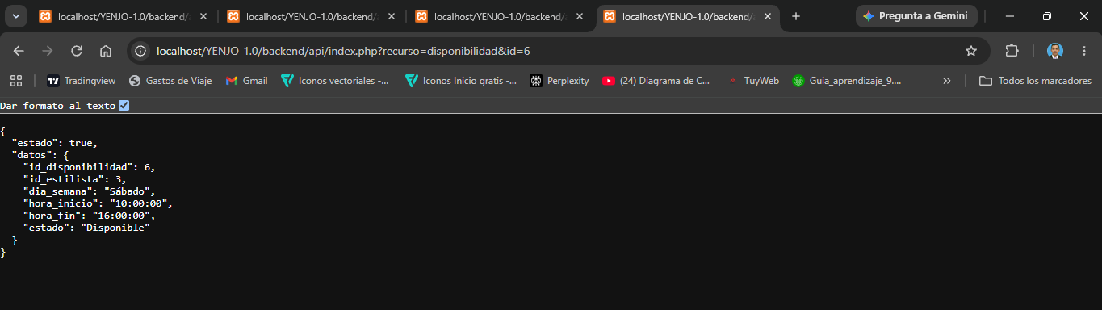
Figura 5.37 Verificación de actualización de disponibilidad mediante GET

5.8.5 Eliminación de disponibilidades mediante DELETE
La operación DELETE permite eliminar una disponibilidad previamente registrada en el sistema. Para esta prueba se utilizó el registro con id_disponibilidad = 6, creado previamente durante la validación del método POST y posteriormente actualizado mediante PUT.
El endpoint utilizado fue:
http://localhost/YENJO-1.0/backend/api/index.php?recurso=disponibilidad&id=6
La solicitud DELETE se ejecutó mediante PowerShell, enviando el identificador del registro que se deseaba eliminar.
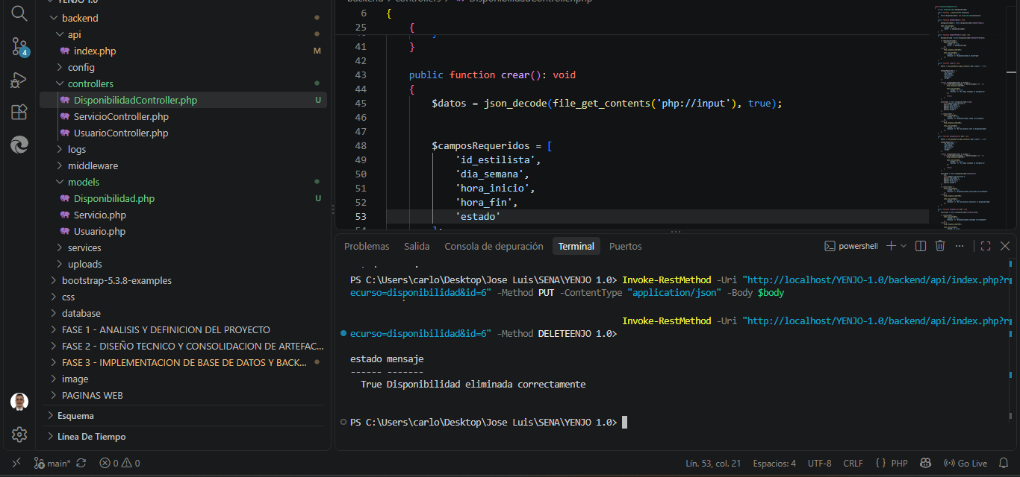
Figura 5.38 Eliminación de disponibilidad mediante DELETE

Posteriormente, se realizó una consulta GET por ID para comprobar que el registro efectivamente había sido eliminado.
Esto permitió verificar que el registro con id_disponibilidad = 6 ya no se encontraba disponible en la base de datos.
http://localhost/YENJO-1.0/backend/api/index.php?recurso=disponibilidad&id=6
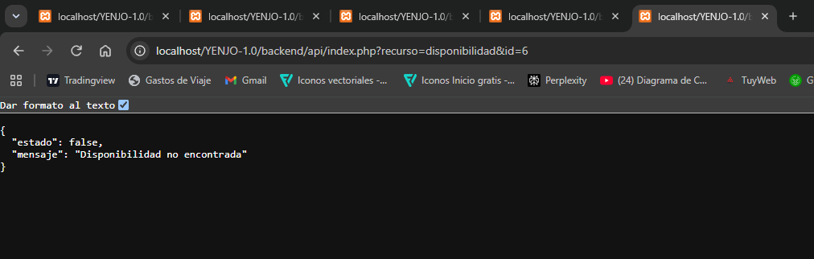
Figura 5.39 Verificación de eliminación de disponibilidad

5.8.6 Verificación del CRUD de disponibilidades
Una vez ejecutadas las operaciones GET, POST, PUT y DELETE, se verificó el funcionamiento integral del recurso Disponibilidad mediante la API REST.
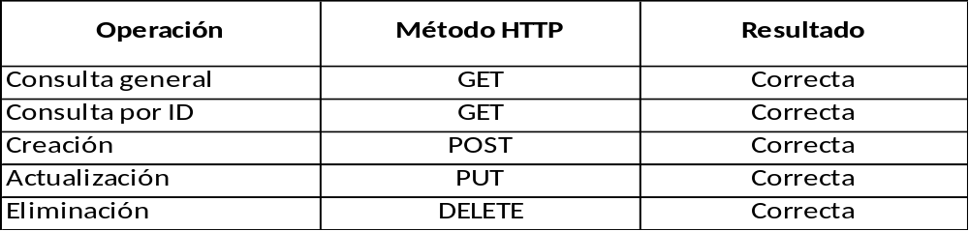
Tabla 5.6 Verificación CRUD Disponibilidad

Con estas pruebas se comprobó que el recurso Disponibilidad cuenta con las operaciones CRUD necesarias y que la comunicación entre la API REST, el controlador, el modelo y la base de datos se realiza correctamente.
5.9 Implementación del recurso Citas
El recurso Citas permite gestionar las citas de los clientes con los estilistas registrados en YENJO 1.0. Su implementación se integra en la API REST mediante el modelo Cita.php, el controlador CitaController.php y las rutas definidas en backend/api/index.php.
A través de este recurso se implementan las operaciones CRUD (Create, Read, Update, Delete), que permiten consultar, registrar, actualizar y eliminar citas almacenadas en la base de datos MySQL.
5.9.1 Integración de la API con el Backend
La integración del recurso Citas se realiza mediante la comunicación entre la API REST, el controlador y el modelo. El archivo index.php identifica el método HTTP y el recurso solicitado, y dirige la petición al método correspondiente de CitaController.php. El controlador procesa la operación y utiliza Cita.php para interactuar con la base de datos.
Esta estructura mantiene separadas las responsabilidades de enrutamiento, procesamiento de solicitudes y acceso a los datos.
5.9.2 Consulta de citas mediante GET
La operación GET permite consultar las citas registradas en la base de datos de YENJO 1.0. El recurso admite dos modalidades de consulta: obtener el listado general de citas y consultar una cita específica mediante su identificador.
Consulta general de citas
Para consultar todas las citas registradas, se utiliza el siguiente endpoint:
http://localhost/YENJO-1.0/backend/api/index.php?recurso=citas
La respuesta de la API presenta el resultado en formato JSON, con el estado de la operación y los datos de las citas encontradas. Durante la prueba se verificó la consulta de los registros existentes en la base de datos.
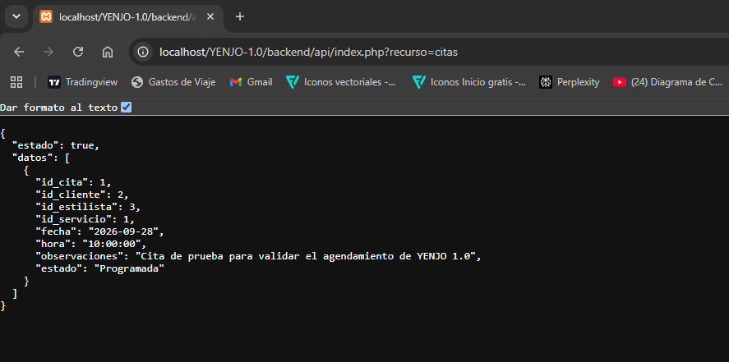
Figura 5.40 Consulta general de citas mediante GET.

Consulta de una cita por identificador
Para consultar una cita específica, se agrega el parámetro id al endpoint:
http://localhost/YENJO-1.0/backend/api/index.php?recurso=citas&id=1
La respuesta contiene los datos de la cita identificada, incluyendo el identificador del cliente, el estilista, el servicio, la fecha, la hora, las observaciones y el estado.
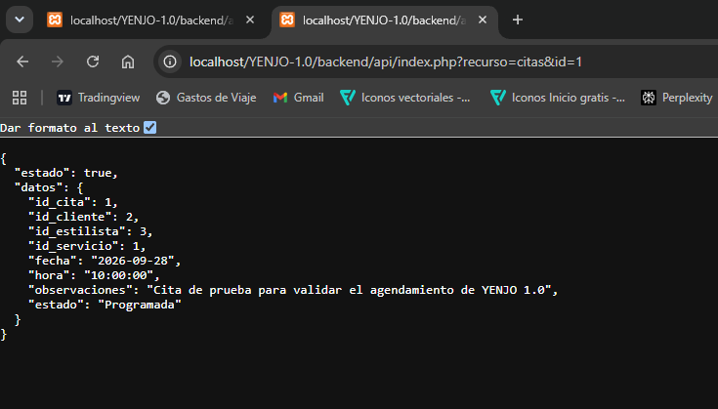
Figura 5.41 Consulta de una cita por identificador mediante GET.

5.9.3 Creación de citas mediante POST
La operación POST permite registrar una nueva cita en la base de datos de YENJO 1.0. Para comprobar su funcionamiento, se realizó una petición desde PowerShell utilizando el método HTTP POST y enviando los datos en formato JSON.
El endpoint utilizado fue:
http://localhost/YENJO-1.0/backend/api/index.php?recurso=citas
Los datos enviados para la prueba fueron los siguientes:
{
"id_cliente": 2,
"id_estilista": 3,
"id_servicio": 1,
"fecha": "2026-10-19",
"hora": "11:00:00",
"observaciones": "Cita de prueba POST para validar el recurso Citas de YENJO 1.0",
"estado": "Programada"
}

La API respondió indicando que la cita fue creada correctamente. La respuesta confirmó el resultado satisfactorio de la operación POST.

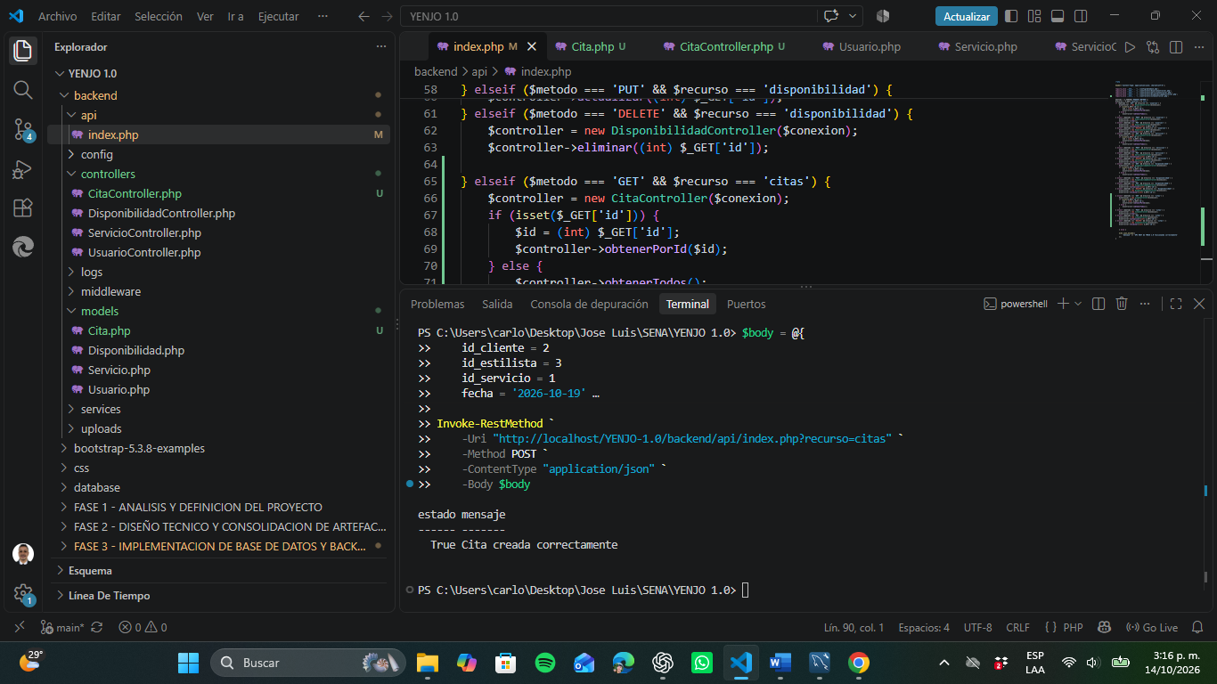
Figura 5.42 Creación de una cita mediante POST.

Posteriormente, se realizó una consulta GET por el identificador 2 para comprobar que la cita quedó almacenada en la base de datos. La respuesta permitió verificar los datos registrados, incluida la fecha del 19 de octubre de 2026, la hora de las 11:00 y el estado Programada.
Figura 5.43 Verificación de la cita creada mediante POST.
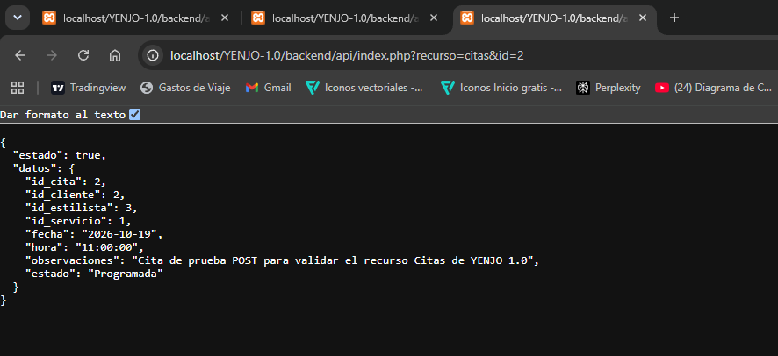
5.9.4 Actualización de citas mediante PUT
La operación PUT permite modificar los datos de una cita previamente registrada en YENJO 1.0. Para comprobar su funcionamiento, se realizó una petición desde PowerShell utilizando el método HTTP PUT y el identificador de la cita que se deseaba actualizar.

El endpoint utilizado fue:
http://localhost/YENJO-1.0/backend/api/index.php?recurso=citas&id=2
Durante la prueba se actualizó la hora de la cita con identificador 2, cambiándola de las 11:00 a las 12:00, mientras se conservaron los demás datos del registro.
La API respondió indicando que la cita fue actualizada correctamente.
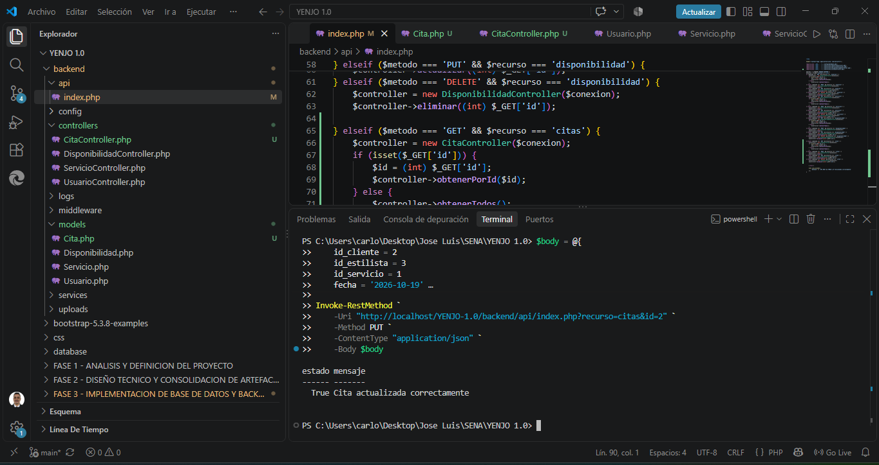
Figura 5.44 Actualización de una cita mediante PUT.

Posteriormente, se realizó una consulta GET por el identificador 2 para verificar que la modificación quedó almacenada. La respuesta confirmó que la cita conserva la fecha del 19 de octubre de 2026 y presenta la nueva hora de las 12:00, con estado Programada.
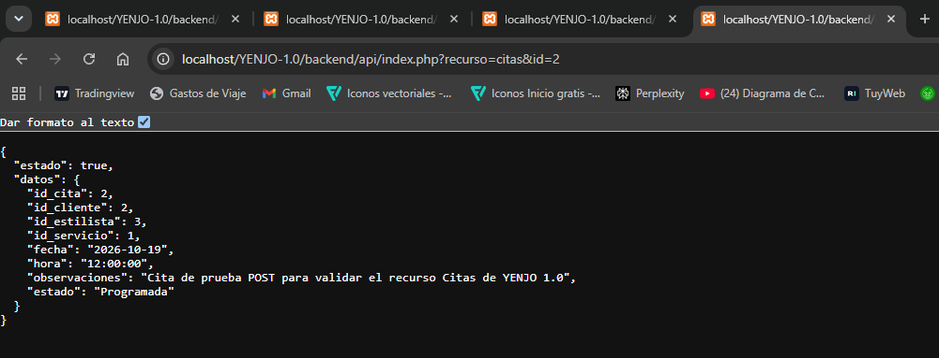
Figura 5.45 Verificación de la cita actualizada mediante GET.

5.9.5 Eliminación de citas mediante DELETE
La operación DELETE permite eliminar una cita previamente registrada en YENJO 1.0. Para comprobar su funcionamiento, se realizó una petición desde PowerShell utilizando el método HTTP DELETE y el identificador de la cita que se deseaba eliminar.
El endpoint utilizado fue:
http://localhost/YENJO-1.0/backend/api/index.php?recurso=citas&id=2
Durante la prueba se eliminó el registro de prueba con identificador 2, que había sido creado mediante POST y actualizado posteriormente mediante PUT. La API respondió indicando que la cita fue eliminada correctamente.
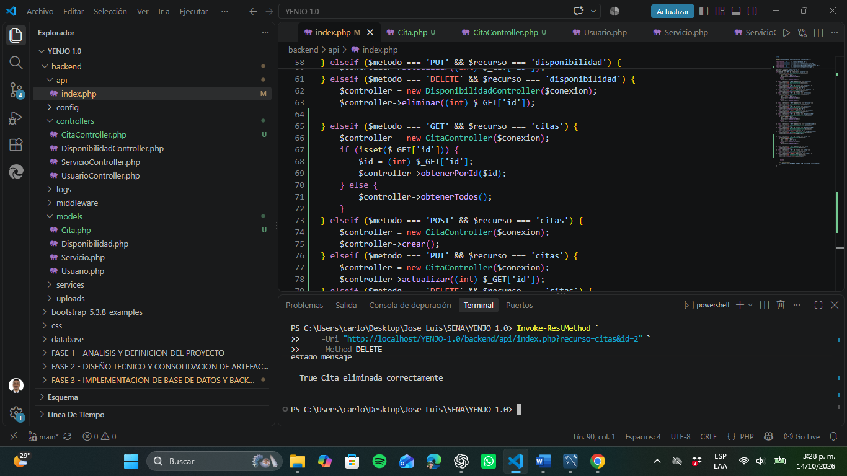
Figura 5.46 Eliminación de una cita mediante DELETE.

Posteriormente, se realizó una consulta GET por el identificador 2 para comprobar que el registro ya no se encontraba disponible. La API respondió con el mensaje «Cita no encontrada», confirmando que la consulta no recuperó la cita eliminada.
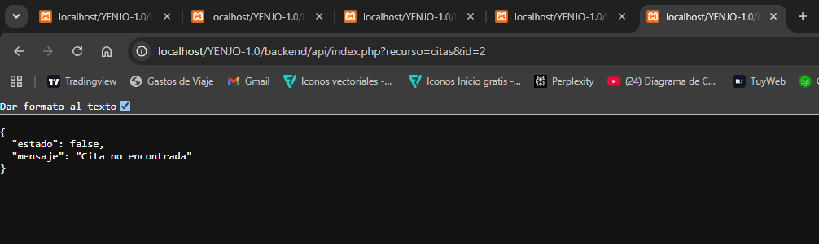
Figura 5.47 Verificación de eliminación de una cita mediante GET.

5.9.6 Verificación del CRUD de citas
Una vez ejecutadas las operaciones GET, POST, PUT y DELETE, se verificó el funcionamiento del recurso Citas mediante la API REST de YENJO 1.0. Las pruebas permitieron comprobar la comunicación entre el punto de entrada de la API, el controlador CitaController, el modelo Cita.php y la base de datos MySQL, así como las respuestas JSON generadas por las operaciones realizadas.
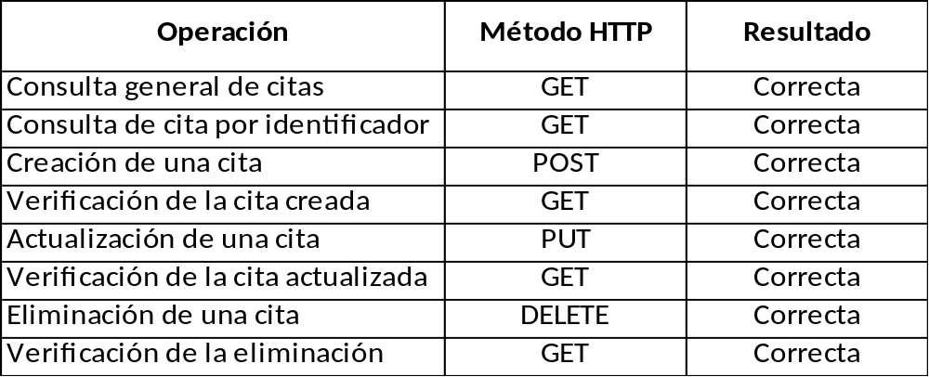
Tabla 5.7 Verificación CRUD de citas

Los resultados obtenidos muestran que las operaciones CRUD básicas del recurso Citas respondieron correctamente durante las pruebas realizadas.
5.10 Implementación del recurso Pagos
El recurso Pagos permite gestionar la información de los pagos asociados a las citas registradas en YENJO 1.0. Su implementación se integra en la API REST del backend, mediante el modelo Pago.php y el controlador PagoController.php, que gestionan las operaciones de consulta, registro, actualización y eliminación de pagos. Durante las pruebas funcionales se verificó el comportamiento de estas operaciones y la validación que impide registrar más de un pago para una misma cita.
5.10.1 Consulta de pagos mediante GET
La operación GET permite consultar los pagos registrados en la base de datos de YENJO 1.0. El recurso admite la consulta general de los pagos y la consulta de un pago específico mediante su identificador.
Consulta individual de un pago
Para consultar un pago específico, se utiliza el parámetro id en el endpoint:
http://localhost/YENJO-1.0/backend/api/index.php?recurso=pagos&id=3
La respuesta de la API presenta el resultado en formato JSON, incluyendo el identificador del pago, el identificador de la cita asociada, el valor, la fecha, el método y el estado del pago. Durante la prueba se obtuvo una respuesta satisfactoria para el pago identificado con el número 3.

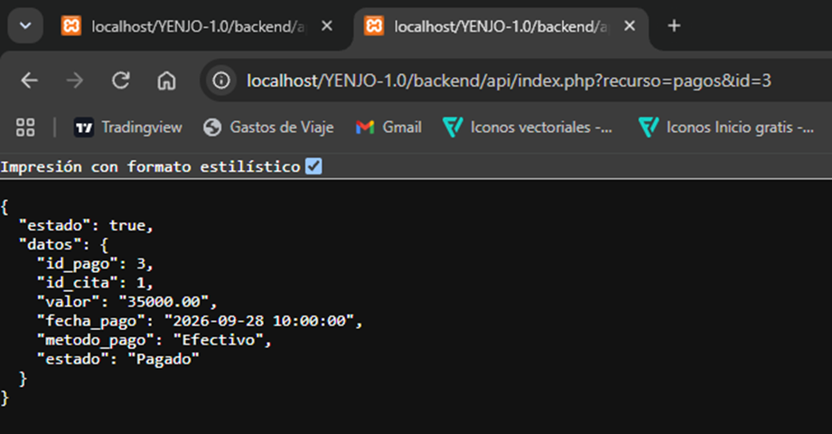
Figura 5.48 Consulta individual de un pago mediante GET.

5.10.2 Registro de pagos mediante POST
La operación POST permite registrar un pago asociado a una cita existente en YENJO 1.0. Para realizar esta operación, se envía una solicitud al siguiente endpoint:
http://localhost/YENJO-1.0/backend/api/index.php?recurso=pagos
La solicitud contiene los datos necesarios para registrar el pago: identificador de la cita, valor, fecha, método de pago y estado. Durante la prueba funcional, la API respondió con el mensaje «Pago registrado correctamente», confirmando que la operación se ejecutó satisfactoriamente.
Adicionalmente, se verificó la regla de negocio que impide registrar un segundo pago para una cita que ya tiene uno asociado. En esta prueba, la API rechazó la solicitud y devolvió el código HTTP 400, sin generar un registro adicional.
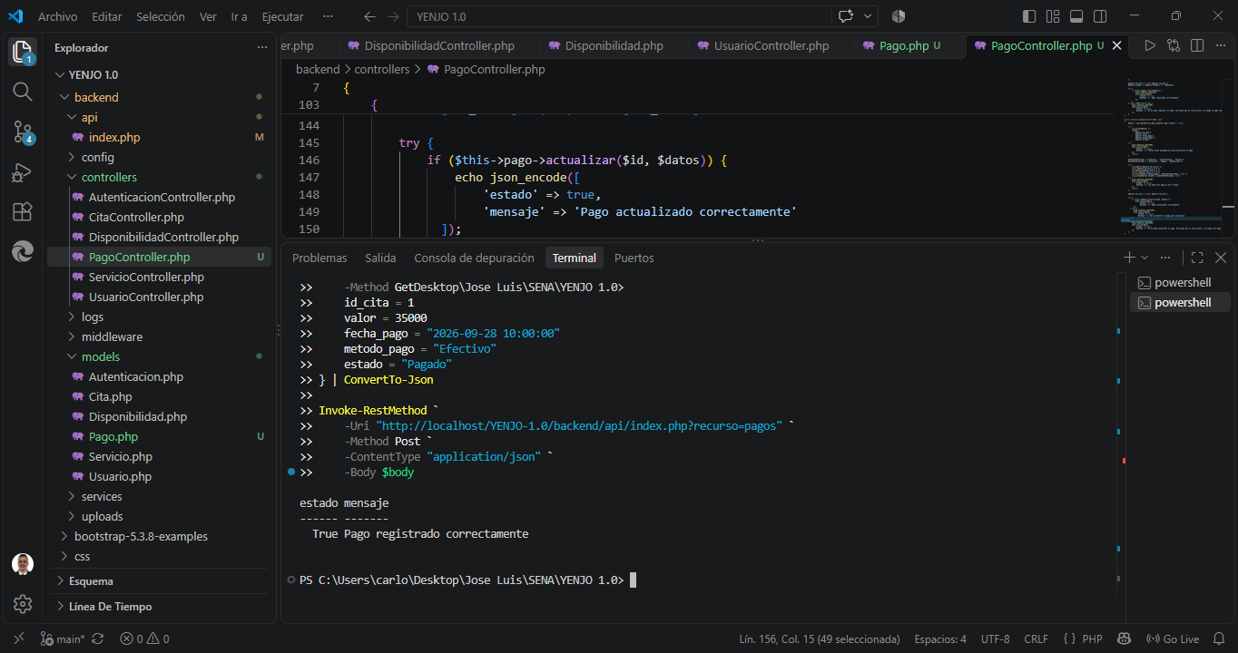
Figura 5.49 Registro de pagos mediante POST.

5.10.3 Actualización de pagos mediante PUT
La operación PUT permite modificar la información de un pago previamente registrado en la base de datos de YENJO 1.0. Para realizar la actualización, se utiliza el identificador del pago en el endpoint:
http://localhost/YENJO-1.0/backend/api/index.php?recurso=pagos&id=3
La solicitud incluye los datos actualizados del pago, como el identificador de la cita asociada, el valor, la fecha, el método y el estado. Durante la prueba funcional, se verificó que la API respondiera satisfactoriamente al actualizar un pago existente.
También se comprobó el comportamiento frente a un identificador inexistente. Al intentar actualizar un pago con el identificador 9999, la API devolvió el código HTTP 404 y el mensaje «No se encontró el pago para actualizar», evidenciando el manejo de este escenario.
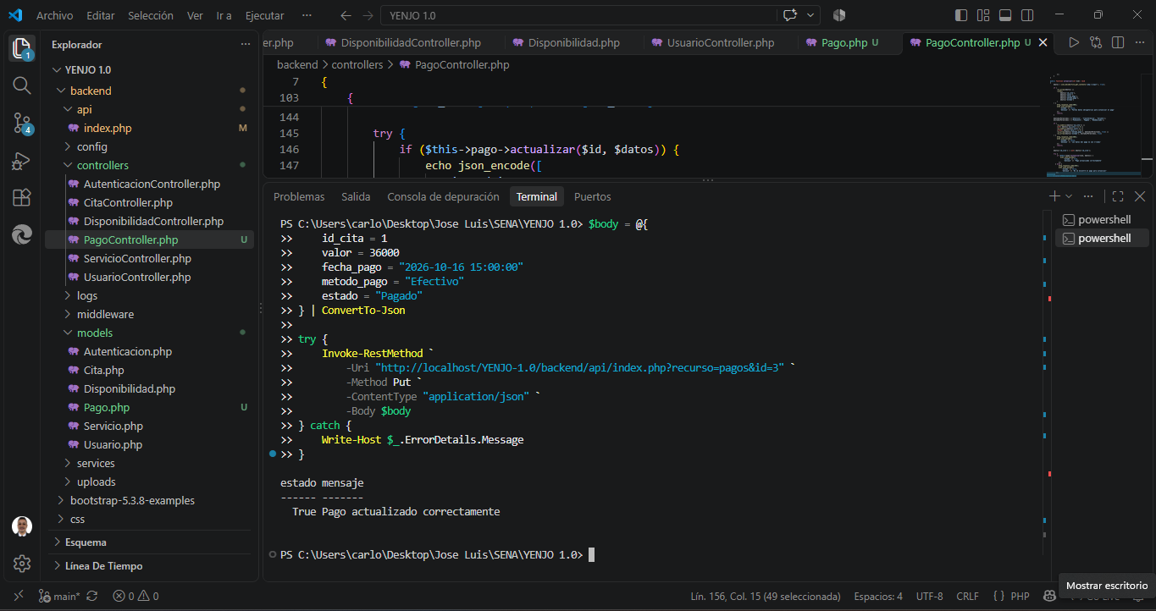
Figura 5.50 Actualización de un pago mediante PUT.

5.10.4 Eliminación de pagos mediante DELETE
La operación DELETE permite eliminar un pago previamente registrado en la base de datos de YENJO 1.0. Para realizar esta operación, se utiliza el identificador del pago en el siguiente endpoint:
http://localhost/YENJO-1.0/backend/api/index.php?recurso=pagos&id=1
Durante la prueba funcional, se verificó la eliminación del pago de ejemplo identificado con el número 1. La API respondió con el mensaje «Pago eliminado correctamente», confirmando que la operación se ejecutó satisfactoriamente. Posteriormente, se realizó una consulta del mismo identificador y se obtuvo el mensaje «Pago no encontrado», lo que permitió comprobar que el registro había sido eliminado.

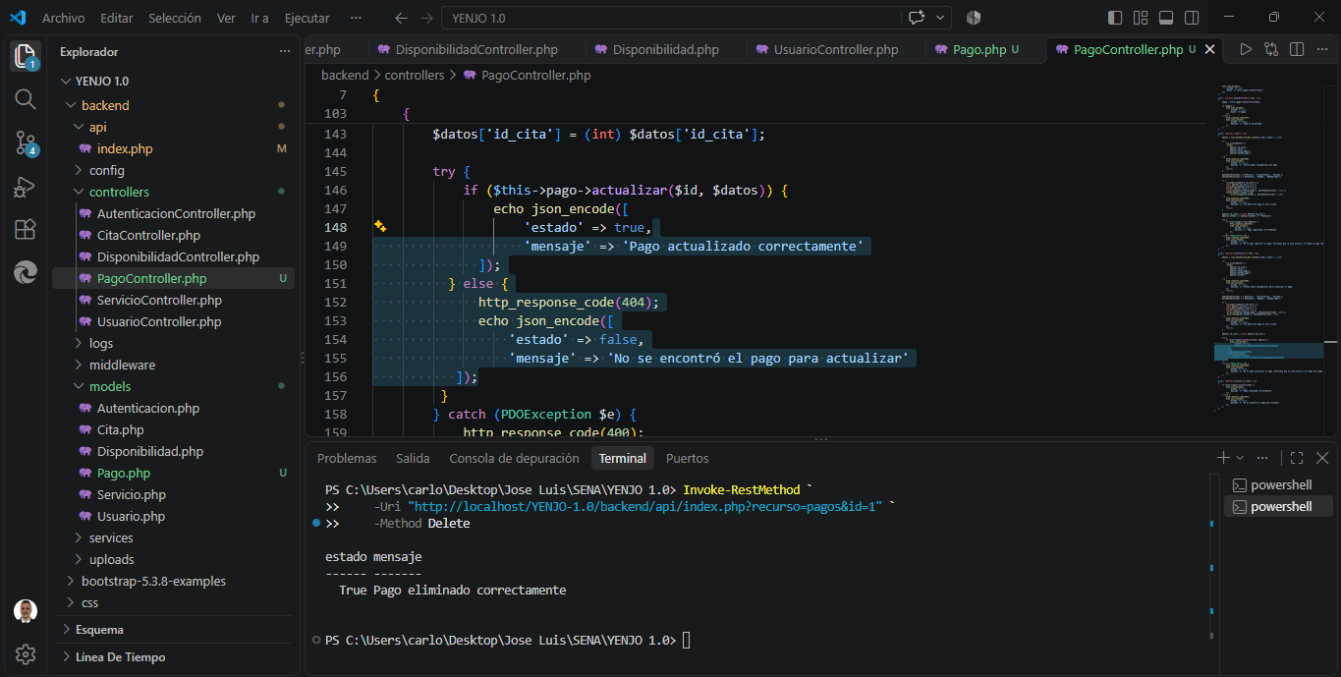
Figura 5.51 Eliminación de un pago mediante DELETE.

5.10.5 Validación y manejo de errores del recurso Pagos
El recurso Pagos incorpora validaciones para garantizar la integridad de la información registrada en la base de datos de YENJO 1.0. Durante las pruebas funcionales se verificó que la API rechazara las solicitudes que intentaban registrar un segundo pago para una cita que ya tenía uno asociado, devolviendo el código HTTP 400.
Asimismo, se comprobó el manejo de solicitudes dirigidas a identificadores inexistentes. Al intentar actualizar o eliminar un pago que no se encontraba registrado, la API respondió con el código HTTP 404 y un mensaje que informó que el recurso solicitado no había sido encontrado.
Estas verificaciones permitieron comprobar que el módulo informa los errores de las operaciones y respeta la restricción que impide asociar más de un pago a una misma cita.
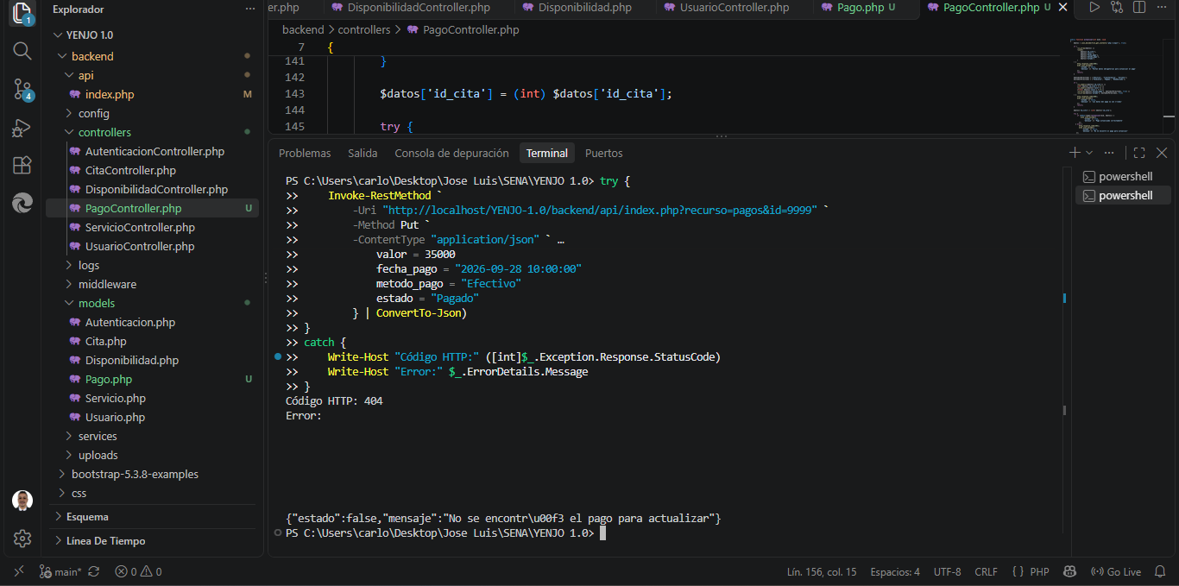
Figura 5.52 Error al intentar actualizar pago inexistente mediante PUT.

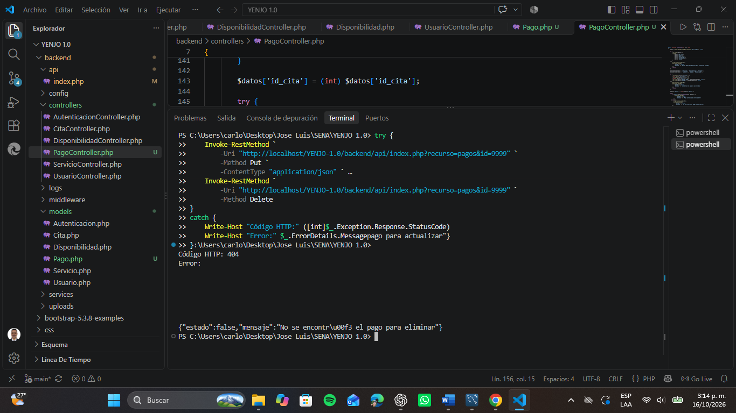
Figura 5.53 Error al intentar eliminar pago inexistente mediante DELETE.

5.10.6 Conclusión del módulo Pagos
La implementación del recurso Pagos permitió completar las operaciones de consulta, registro, actualización y eliminación mediante la API REST de YENJO 1.0. Las pruebas funcionales verificaron las respuestas satisfactorias de las operaciones y el manejo de errores para pagos inexistentes. Asimismo, se comprobó la restricción que impide registrar más de un pago para una misma cita.
5.11 Implementación del recurso Dashboard
5.11.1 Integración de la API con el Backend
El recurso Dashboard permite consultar un resumen de la información registrada en YENJO 1.0, proporcionando indicadores generales relacionados con los usuarios, clientes, servicios, citas y pagos. Su implementación se integra en la API REST del Backend mediante el controlador DashboardController.php, encargado de consultar la información almacenada en la base de datos y construir la respuesta correspondiente en formato JSON.
Para incorporar este recurso, se agregó la inclusión del controlador DashboardController.php en el archivo backend/api/index.php y se definió una ruta de consulta mediante el método HTTP GET. El endpoint establecido para acceder al recurso es:
http://localhost/YENJO-1.0/backend/api/index.php?recurso=dashboard
El controlador implementa el método obtenerResumen(), que reúne los indicadores del Dashboard mediante consultas SQL a las tablas usuario, rol, servicio, cita y pago. Entre los datos contemplados se encuentran el total de usuarios registrados, el número de clientes, los servicios disponibles en el sistema, las citas registradas, las próximas citas y los resúmenes de citas y pagos agrupados por estado.
Asimismo, se incorporó un control de acceso que limita la consulta del Dashboard exclusivamente a los usuarios autenticados que poseen el rol Administrador. Este mecanismo permite proteger la información administrativa y evitar el acceso de usuarios que no cuentan con los permisos requeridos.
5.11.2 Consulta de indicadores del Dashboard mediante GET
La consulta de los indicadores del Dashboard se realiza mediante el método HTTP GET, a través del endpoint definido en la API REST de YENJO 1.0:
http://localhost/YENJO-1.0/backend/api/index.php?recurso=dashboard
Esta operación permite obtener un resumen de la información almacenada en la base de datos, facilitando al administrador la consulta de indicadores generales para la gestión del sistema.
La respuesta de la API se genera en formato JSON e incluye los siguientes indicadores:
- Total de usuarios: cantidad de usuarios registrados en el sistema.
- Total de clientes: cantidad de usuarios cuyo rol corresponde a Cliente.
- Total de servicios: cantidad de servicios registrados.
- Total de citas: cantidad de citas almacenadas en la base de datos.
- Próximas citas: cantidad de citas cuya fecha y hora son iguales o posteriores al momento de la consulta, excluyendo las que se encuentran en estado Cancelada o Finalizada.
- Citas por estado: agrupación de las citas según su estado, junto con la cantidad correspondiente a cada grupo.
- Pagos por estado: agrupación de los pagos según su estado, incluyendo la cantidad de registros y el valor total asociado.
- Resumen de pagos: información consolidada sobre la cantidad total de pagos y los valores correspondientes a los pagos realizados y pendientes.
El controlador DashboardController.php obtiene estos datos mediante consultas SQL sobre las tablas usuario, rol, servicio, cita y pago. Posteriormente, organiza los resultados en una estructura JSON que facilita su procesamiento por parte de los componentes que consumen la API.
La operación está protegida mediante un control de autorización que permite la consulta exclusivamente a los usuarios autenticados con el rol Administrador.
La consulta del recurso fue validada mediante una solicitud HTTP GET realizada con la sesión de un usuario con rol Administrador. Como resultado, la API respondió satisfactoriamente con el código HTTP 200 y devolvió los indicadores del Dashboard en formato JSON, confirmando el funcionamiento del endpoint implementado.
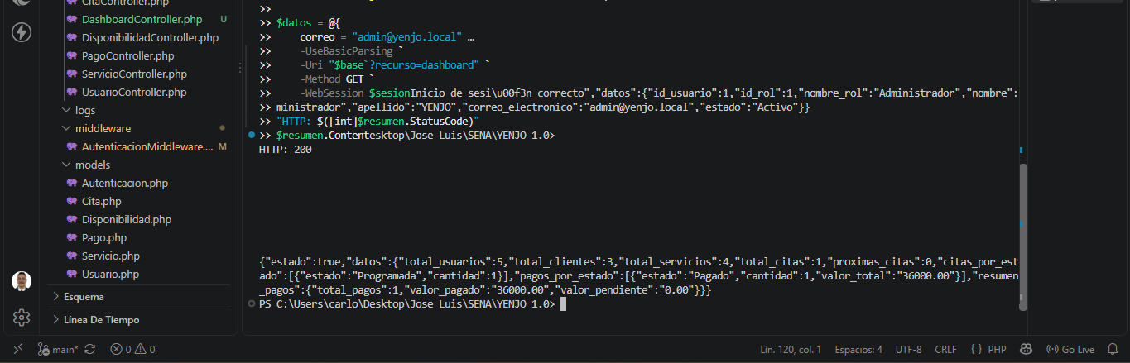
Figura 5.54 Consulta de indicadores del Dashboard mediante GET.

La captura evidencia la respuesta exitosa de la API REST al consultar los indicadores del Dashboard con una sesión de Administrador.
5.11.3 Validación del acceso al Dashboard según el rol del usuario
El acceso al recurso Dashboard se encuentra protegido mediante el mecanismo de autenticación y autorización implementado en el Backend de YENJO 1.0. Esta validación permite comprobar que el usuario tenga una sesión autenticada y que su rol corresponda a Administrador antes de consultar los indicadores administrativos.
Para verificar el control de acceso, se realizaron solicitudes al endpoint del Dashboard en diferentes condiciones de autenticación y autorización. Cuando se efectuó una consulta sin una sesión autenticada, la API respondió con el código HTTP 401 (Unauthorized), indicando que era necesario iniciar sesión para acceder al recurso.
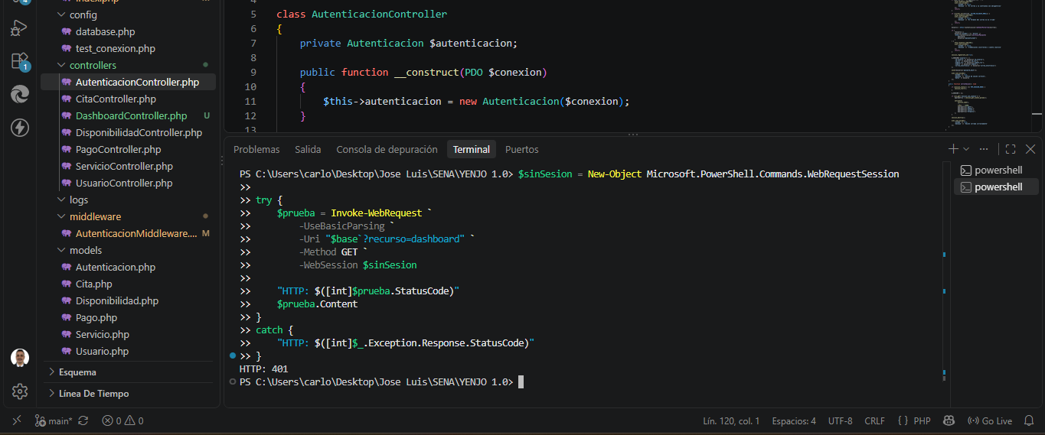
Figura 5.55 Acceso al Dashboard sin sesión autenticada.

La captura evidencia la respuesta HTTP 401 al intentar consultar el Dashboard sin una sesión autenticada.
Por otra parte, al realizar la consulta con una sesión autenticada correspondiente a un usuario con rol Cliente, la API respondió con el código HTTP 403 (Forbidden), indicando que el usuario no contaba con los permisos requeridos para consultar el Dashboard.
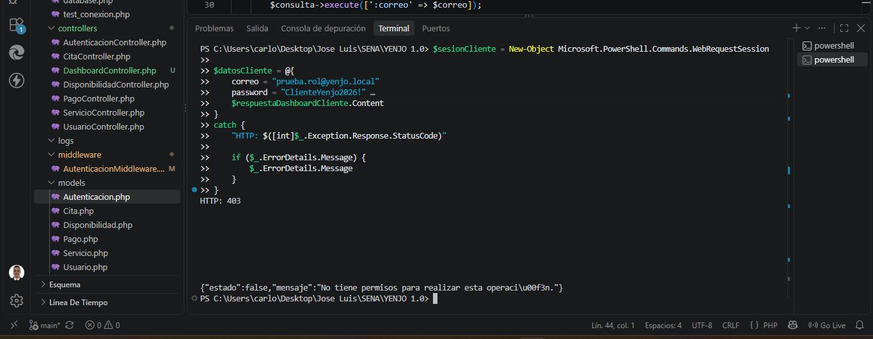
Figura 5.56 Restricción de acceso al Dashboard para un usuario con rol Cliente.

La captura evidencia la respuesta HTTP 403 al intentar acceder al Dashboard con un usuario autenticado que no posee el rol Administrador.
Estos resultados permiten comprobar que el recurso diferencia entre la ausencia de autenticación y la falta de autorización, restringiendo el acceso a los indicadores administrativos a los usuarios que poseen el rol Administrador.
5.11.4 Verificación de los usuarios y roles para las pruebas del Dashboard
Para comprobar el comportamiento del control de acceso del recurso Dashboard, se utilizaron cuentas de prueba asociadas a diferentes roles del sistema YENJO 1.0. Esta preparación permitió verificar que el acceso a los indicadores administrativos dependiera de los permisos asignados a cada usuario.
La verificación de las cuentas de prueba permitió identificar los usuarios utilizados durante las validaciones de autenticación y autorización, incluyendo las pruebas realizadas con el rol Administrador y con el rol Cliente. De esta manera, fue posible comprobar el comportamiento del endpoint ante diferentes condiciones de acceso.
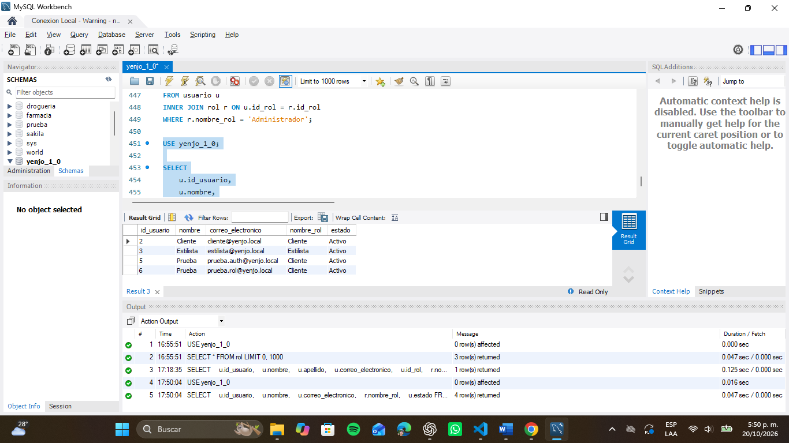
Figura 5.57 Usuarios de prueba utilizados para validar los roles del Dashboard.

La captura muestra los usuarios de prueba empleados durante las validaciones de acceso al Dashboard.
La utilización de estas cuentas permitió complementar las pruebas del recurso y verificar que la API REST aplicara las restricciones de acceso definidas para la consulta de los indicadores administrativos.
5.11.5 Verificación de la distribución de usuarios por rol
Como parte de la verificación de la información utilizada por el Dashboard, se consultó la distribución de los usuarios registrados en YENJO 1.0 según el rol asignado a cada cuenta. Esta información permite comprobar la organización de los usuarios en el sistema y contextualizar los indicadores generales relacionados con la gestión administrativa.
De acuerdo con la consulta realizada en la base de datos, se identificaron cinco usuarios activos, distribuidos de la siguiente manera: un usuario con rol Administrador, tres usuarios con rol Cliente y un usuario con rol Estilista. Estos resultados corresponden a los registros existentes al momento de la verificación.
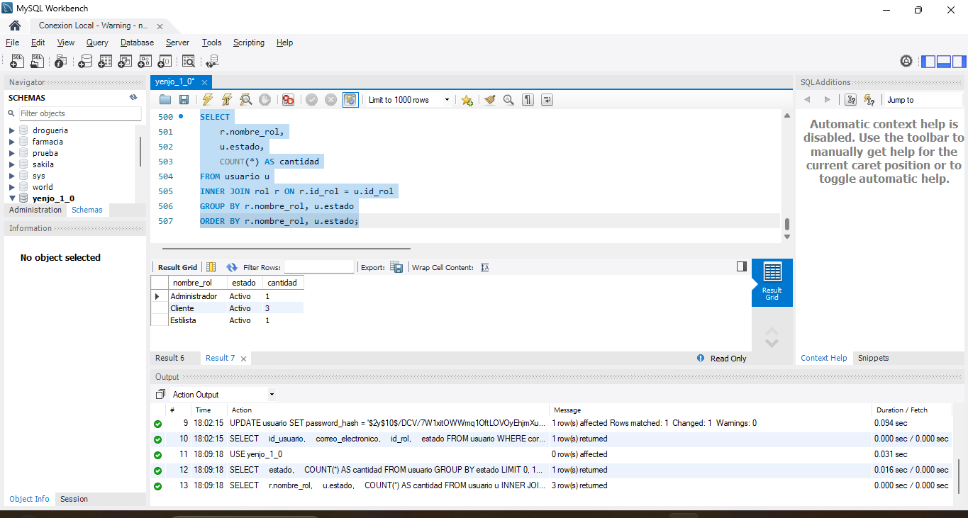
Figura 5.58 Distribución de usuarios activos por rol en YENJO 1.0.

La captura muestra la cantidad de usuarios activos agrupados por rol en la base de datos de YENJO 1.0.
Esta verificación permite contrastar la información de los usuarios registrados con los datos empleados durante las pruebas del Dashboard. Asimismo, contribuye a documentar el estado de las cuentas utilizadas para comprobar los mecanismos de autorización del recurso.
5.11.6 Validación y manejo de errores del recurso Dashboard
El recurso Dashboard incorpora mecanismos de validación y manejo de errores para controlar las situaciones que pueden presentarse durante la consulta de los indicadores administrativos. En primer lugar, el acceso al recurso está condicionado por la autenticación del usuario y la autorización según su rol, de modo que únicamente los usuarios con rol Administrador pueden consultar la información.
Adicionalmente, el método obtenerResumen() implementa un bloque de manejo de excepciones mediante try-catch para capturar posibles errores de tipo PDOException que se produzcan durante la ejecución de las consultas a la base de datos. Cuando ocurre una de estas excepciones, la API establece el código de respuesta HTTP 500 (Internal Server Error) y devuelve un mensaje JSON que informa que no fue posible obtener los indicadores del Dashboard.
Como comprobación adicional, se realizó una prueba controlada del manejo de excepciones para verificar la respuesta de error prevista por la API. La solicitud obtuvo el código HTTP 500 (Internal Server Error) y devolvió un objeto JSON con el atributo estado establecido en false y un mensaje que informa que no fue posible obtener los indicadores del Dashboard.

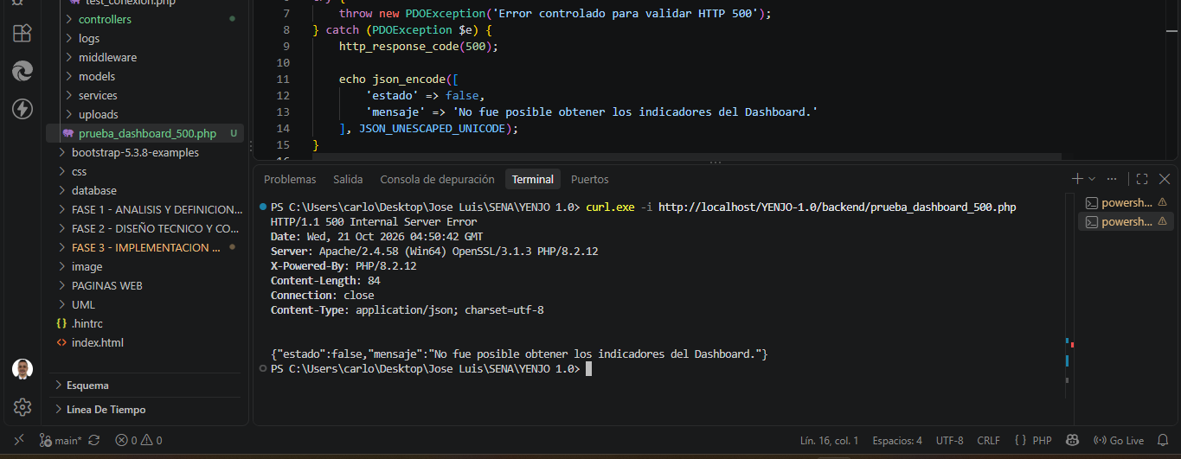
Figura 5.59 Verificación de respuesta HTTP 500 mediante una prueba controlada.

La captura evidencia el código HTTP 500 y el mensaje JSON devuelto durante la prueba controlada del manejo de excepciones.
Este mecanismo permite gestionar los errores internos sin exponer directamente al consumidor de la API los detalles técnicos de la excepción producida en la base de datos. De esta manera, el recurso dispone de una respuesta definida ante posibles fallos durante la recuperación de la información.
Las respuestas HTTP 401 y 403, relacionadas con la falta de autenticación y de permisos, respectivamente, se documentaron en el apartado 5.11.3. En conjunto, estos mecanismos contribuyen a controlar el acceso al recurso y a gestionar las posibles excepciones durante su ejecución.
5.11.7 Conclusión del módulo Dashboard
La implementación del recurso Dashboard permitió incorporar a la API REST de YENJO 1.0 un endpoint orientado a consultar indicadores generales relacionados con los usuarios, clientes, servicios, citas y pagos registrados en el sistema. Esta funcionalidad se desarrolló mediante el controlador DashboardController.php, encargado de ejecutar las consultas SQL y estructurar los resultados en formato JSON.
Durante la validación del recurso se comprobó que la consulta realizada por un usuario autenticado con rol Administrador devuelve una respuesta HTTP 200 con los indicadores solicitados. Asimismo, se verificó que una solicitud sin sesión autenticada recibe una respuesta HTTP 401 y que un usuario autenticado con rol Cliente recibe una respuesta HTTP 403 al intentar acceder a la información administrativa.
Adicionalmente, se realizó una prueba controlada para verificar la respuesta HTTP 500 y el mensaje JSON previsto para el manejo de errores internos. Esta comprobación permitió documentar el comportamiento esperado ante una excepción, sin modificar permanentemente el controlador original ni la base de datos.
En conclusión, el recurso Dashboard cuenta con un endpoint implementado en el Backend, consultas para consolidar indicadores y controles de acceso según el rol del usuario. La integración de estos elementos constituye un avance en el desarrollo de la API REST de YENJO 1.0. La conexión de estos indicadores con la interfaz gráfica del sistema deberá abordarse en la etapa correspondiente de integración del Frontend.

